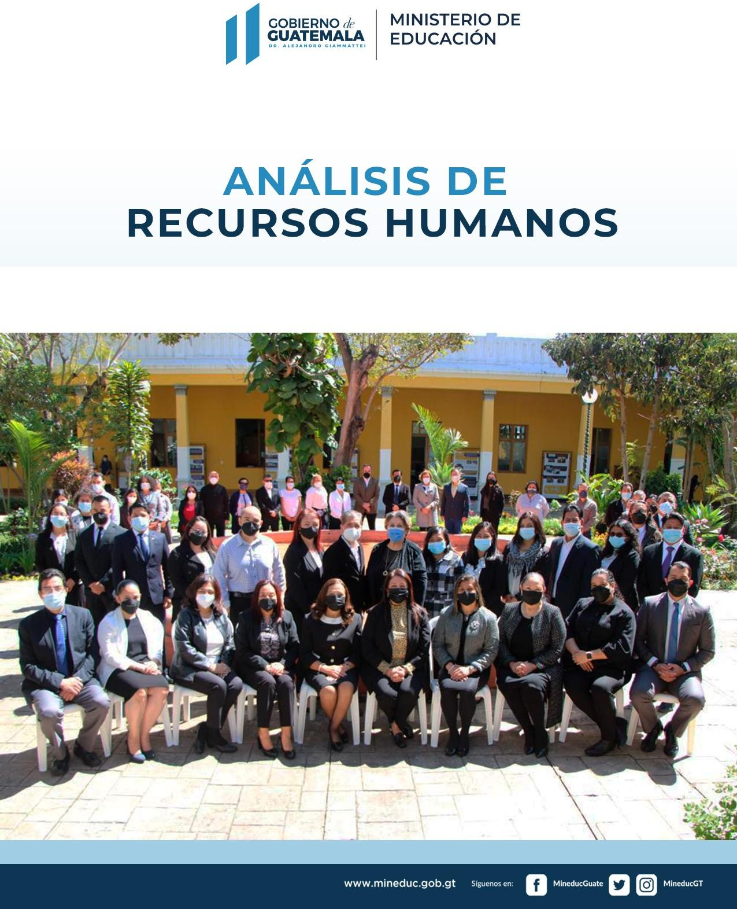





Este producto de investigación y propuesta se realizó para y junto al

Ministerio de Educación de Guatemala con el apoyo de la Alianza Mundial por la Educación (GPE por sus siglas en inglés) y el Fondo de las Naciones Unidas para la Infancia (Unicef)

República de Guatemala, 2021

1



# Contenido

Introducción 4

1. Aspectos Generales 5
   1. Marco Legal 5
   2. Marco institucional 6
2. Análisis del capital humano institucional 9
   1. Características y rasgos. 9
      1. Tamaño y formas de contratación 9
      2. Rango de ingresos 10
      3. Grado de escolaridad 11
      4. Pertenencia Étnica 12
      5. Género y edad 12
   2. Estructura del sistema de recursos humanos 14
      1. Régimen aplicable al personal permanente 17
      2. Personal con funciones docentes 18
   3. Composición y tamaño de las unidades del MINEDUC. 31
      1. Composición y tamaño de las unidades con funciones administrativas, apoyo técnico y auditoría Interna. 31
      2. Composición y tamaño de las unidades con funciones sustantivas- Direcciones Generales. 32
      3. Composición y tamaño de las Direcciones Departamentales de Educación 36
3. Conclusiones 43
   1. Elementos para alimentar el FODA de MINEDUC desde la perspectiva de los Recursos Humanos. 43
   2. Consideraciones finales. 45
4. Bibliografía 46

Índice de gráficas

Gráfica 1. Personal Ministerios por tipo de relación 9

Gráfica 2.RRHH vinculados a ministerios de Guatemala por rango de ingresos 10

Gráfica 3. RRHH vinculados a ministerios de Guatemala por grado de educativo 11

Gráfica 4. RRHH vinculados a ministerios de Guatemala por pertenencia étnica 12

Gráfica 5. Personal MINEDUC por género y rangos de edad 13

Gráfica 6. Comparativos ministerios por género y rangos de edad 13

Gráfica 7. Organigrama DIREH - MINEDUC 14

Gráfica 8. Cantidad de docentes por nivel-ciclo y modalidades 18

Gráfica 9. Línea de Pareto sobre docentes por categoría 24

## 2



Gráfica 10.Composición personal docente por tiempo de servicio 25

Gráfica 11. Composición departamental de los docentes por escalafón 25

Gráfica 12. Edad promedio por renglón- departamentos 26

Gráfica 13. Edad promedio docentes 27

Gráfica 14.Comparacíón de la proyección 2021 de la población 0-19 y los docentes por departamento 30

Gráfica 15. Tamaño unidades con funciones administrativas, apoyo técnico y auditoría interna 31

Gráfica 16. Distribución del Reglón 022 unidades con funciones administrativas de apoyo técnico y auditoría interna 32

Gráfica 17. Tamaño de las direcciones generales 33

Gráfica 18. Utilización del Reglón 022 en las Direcciones Generales 34

Gráfica 19. DIGEF Composición personal administrativo y docente 35

Gráfica 20. DIGEF Distribución departamental personal administrativo y docente 36

Gráfica 21.DIDEDUC Tipo A Distribución de docentes por nivel 37

Gráfica 22.DIDEDUC Tipo B Distribución de docentes por nivel 38

Gráfica 23.DIDEDUC tipo C Distribución de docentes por niveles 40

Gráfica 24. DIDEDUC Relación personal administrativo - personal docente 42

**Índice de tablas**

Tabla 1 MINEDUC Personal Administrativo y Personal Docente por Reglón 9

Tabla 2 Comparativo histórico categorías docentes 19

Tabla 3. Comparativos criterios de categorización 20

Tabla 4. Salario y escalafón de puesto Director - Profesor Titulado 2021 21

Tabla 5. Salario y escalafón de puestos de cátedras nivel medio 2021 22

Tabla 6. Personal Docente por escalafón 23

Tabla 7. Edad promedio docentes 26

Tabla 8. DIDEDUC Tipo A Distribución de docentes por escalafón 37

Tabla 9.DIDEDUC Tipo B Distribución de Docentes por escalafón 38

Tabla 10. DDICEUC Tipo C Distribución de docentes por escalafón 39

Tabla 11. DIDEDUCA Utilización del reglón 021 y 022 41

3



# Introducción

Este informe se divide en tres partes: una parte introductoria, preliminar, que puntualiza aspectos generales sobre la estructura del Ministerio de Educación MINEDUC que se van a utilizar a lo largo del análisis; Una segunda parte, de análisis, que desarrolla elementos y observaciones en torno a procesos y características del personal docente y administrativo del MINEDUC; y finalmente una tercera parte, conclusiva, que especifica con base en el análisis previo aspectos para alimentar un esquema de FODA de planificación.

La parte de análisis aborda en un primer momento las características y rasgos del capital humano vinculado al MINEDUC. Para ello utiliza la información del Censo Nacional de Recurso Humano 2017-2018 que permite desarrollar comparaciones con otras unidades del ejecutivo. Un segundo apartado, trata aspectos de la parte administrativa de los recursos humanos del MINEDUC, cómo está conformado el sistema, estructura de la Dirección de Recursos Humanos DIREH y regímenes aplicables al personal administrativo y docente. La tercera sección, dedica el análisis al 95% de los recursos del Ministerio, el personal con funciones docentes estudia su composición, categorización y distribución territorial. Para ello se utilizó información brindada por la Dirección de Recursos Humanos DIREH a octubre del 2021. La última sección del análisis, detalla cómo se han distribuido el personal con funciones administrativas y docentes entre las diferentes unidades y se hace un énfasis especial en la composición de las Dirección Departamentales de Educación DIDEDUCA.

Es importante anotar que este trabajo no se trata de un estudio de cobertura del MINEDUC, ni examina la política docente del mismo, solo analiza la disponibilidad y composición del recurso administrativo y docente desde la estructura del MINEDUC.

A manera de conclusión preliminar, se señala que para enfrentar los retos que platea la ampliación de cobertura a futuro, MINEDUC requiere de cambios en la forma como se han venido incorporando y categorizado sus recursos docentes.

4



# Aspectos Generales

### Marco Legal

En los artículos del 71 al 81 de la Constitución Política de la República de Guatemala se establece el derecho a la educación, sus fines, la libertad que tienen los padres para escoger la educación que recibirán sus hijos, su obligatoriedad en los niveles inicial, preprimaria, primaria y básica, la alfabetización, la promoción de la ciencia y tecnología, entre otros temas relacionados.

En la Ley Nacional de Educación, Decreto Legislativo No. 12-91 se desarrolla con mayor profundidad los temas educativos abordados en la Constitución en cuanto a sus principios y fines. Asimismo, se describe el sistema educativo nacional y su estructura. El artículo 5 establece que el sistema educativo nacional se integra por:

1. el Ministerio de Educación -MINEDUC-,
2. la comunidad educativa, integrada por educandos, padres de familia, educadores y organizaciones con fines educativos, y
3. los centros educativos que pueden ser públicos, privados o por cooperativa.

En el artículo 6 de la Ley se señala que el sistema educativo se conforma de dos subsistemas:

1. Subsistema de educación escolar
2. Subsistema de educación extra escolar o paralela

El subsistema de educación escolar está organizado en niveles, ciclos, grados y etapas en educación acelerada para adultos. Estos son:

1. Primer nivel: educación inicial, hasta los cuatro años de edad.
2. Segundo nivel: Educación pre primaria: párvulos 1, 2 y 3.
3. Tercer nivel: Educación primaria: grados del 1 al 6 y en educación acelerada para adultos de las etapas 1 a la 4.
4. Cuarto nivel: Educación media: ciclo de educación básica y ciclo de educación diversificada.

Las modalidades de educación son:

1. Educación inicial, que es el primer nivel del subsistema de educación escolar.
2. Educación experimental, la cual es una modalidad sometida a un proceso continuo de verificación y experimentación para conocer su funcionalidad.
3. Educación especial, que se aplica a personas con deficiencias en el desarrollo del lenguaje, intelectual, físico y sensorial y/o que den evidencia de capacidad superior a la normal.

5



1. Educación estética, que tiene como fin desarrollar las capacidades expresivas y creadoras de los educandos.
2. Educación a distancia, para facilitar los medios de enseñanza de la educación.
3. Educación bilingüe, que según el artículo 76 de la Constitución debe aplicarse preferentemente en las escuelas establecidas en zonas de predominante población indígena.
4. Educación física, que tiene como fin preservar y mejorar la salud.
5. Educación acelerada para adultos, para iniciar o complementar la educación primaria de personas que no la cursaron o no la concluyeron.
6. Educación por madurez, para complementar la educación de las personas que no cursaron el nivel medio.

El marco legal del Sistema Educativo de Guatemala aparte de la Constitución y la Ley Nacional de Educación también incluye otros decretos, acuerdos gubernativos y ministeriales. Los más importantes son:

1. Decreto número 14853 del Congreso de la República “Estatuto Provisional de los Trabajadores del Estado, Capítulo Dignificación y Catalogación del Magisterio Nacional”, en donde se establecen las condiciones que regirán la prestación de los servicios educativos de los educadores del sector público.
2. Acuerdo Gubernativo número 225-2008 “Reglamento Orgánico Interno del Ministerio de

Educación”, en donde se establece la estructura orgánica interna del ministerio.

* 1. Marco institucional

Según el artículo 9 de la Ley Nacional de Educación, el MINEDUC se estructura en cuatro niveles:

1. Nivel de Dirección Superior: integrado por:
   1. el despacho ministerial,
   2. los despachos viceministeriales y
   3. el Consejo Nacional de Educación.
2. Nivel de Alta Coordinación y Ejecución: integrado por las direcciones generales y las direcciones regionales.
3. Nivel de Asesoría y Planeamiento.
4. Nivel de Apoyo.

## 6



El Consejo Nacional de Educación -CNE- aconseja sobre la formulación de políticas públicas. Aunque se reconoce desde 1991 cuando se decretó la Ley Nacional de Educación, no fue sino hasta 2008 cuando se instaló estructural y funcionalmente mediante el Acuerdo Gubernativo 304-2008. En el año 2010 el CNE presentó ocho políticas educativas y sus objetivos estratégicos, las cuales fueron aprobadas por el MINEDUC por medio del Acuerdo Ministerial número 3409-2011.

El CNE está integrado por 15 instituciones:

1. Ministerio de Educación,
2. Universidad de San Carlos de Guatemala,
3. Universidades Privadas,
4. Academia de Lenguas Mayas de Guatemala,
5. Comisión Nacional Permanente de Reforma Educativa,
6. Consejo Nacional de Educación Maya,
7. Consejo Nacional para la Atención de las Personas con Discapacidad,
8. Alianza Evangélica de Guatemala,
9. Conferencia Episcopal de Guatemala,
10. Asamblea Nacional del Magisterio,
11. Comité Coordinador de Asociaciones Agrícolas, Comerciales, Industriales y Financieras,
12. Sector de Mujeres Organizadas,
13. Organizaciones del Pueblo Xinka,
14. Organizaciones del Pueblo Garífuna, y
15. Asociación de Colegios Privados.

Desde el punto de vista funciona, la estructura interna del MINEDUC está dividida en funciones sustantivas, de gestión administrativa, de apoyo técnico y control interno.

Las funciones sustantivas están a cargo de:

* 1. Despacho Ministerial:
     1. Ministro
     2. Viceministros (5) (administrativo, técnico, de educación bilingüe e intercultural, de diseño y verificación de la calidad, de educación extraescolar y alternativa)
  2. Direcciones Generales (12):
     1. Gestión de calidad educativa
     2. Evaluación e investigación educativa
     3. Acreditación y certificación
     4. Currículo
     5. Educación bilingüe intercultural

## 7



* + 1. Educación extraescolar
    2. Educación especial
    3. Educación física
    4. Participación comunitaria y servicios de apoyo
    5. Monitoreo y verificación de la calidad
    6. Fortalecimiento de la comunidad educativa
    7. De coordinación de direcciones departamentales de educación
  1. Direcciones Departamentales de Educación (26 distribuidas en los 22 departamentos del país -4 en el departamento de Guatemala y una especial para el norte de Quiché-).

Las funciones administrativas están a cargo de:

1. Direcciones (9):
   1. Servicios administrativos
   2. Administración financiera
   3. Desarrollo y fortalecimiento institucional
   4. Recursos humanos
   5. Desarrollo magisterial
   6. Adquisiciones y contrataciones
   7. Informática
   8. Comunicación social
   9. Cooperación nacional e internacional
2. Junta Calificadora de Personal
3. Jurado Nacional de Oposición.

Las funciones de apoyo técnico están a cargo de:

1. Dirección de Planificación Educativa
2. Dirección de Asesoría Jurídica

Por último, la función de control interno está a cargo de la Dirección de Auditoría Interna.

8



# Análisis del capital humano institucional

### Características y rasgos.

* + 1. Tamaño y formas de contratación

A octubre de 2021, según información proporcionada por la oficina de Dirección de Recursos Humanos DIREH del MINEDUC, existían 152.694 personas vinculadas al MINEDUC,

7.103 desempeñaban funciones administrativas (5%) y 145.591 funciones docentes(95%) . La mayoría de los recursos se encuentra vinculada mediante el reglón 011.

*Tabla 1 MINEDUC Personal Administrativo y Personal Docente por Reglón*

|  |  |  |  |  |
| --- | --- | --- | --- | --- |
| **Tipo \ Reglón Presupuestario** | **011** | **021** | **022** | **Total** |
| Personal administrativo | **6,291** | **626** | **186** | **7,103** |
| Personal docente | **123,094** | **22,112** | **385** | **145,591** |
| Total | 129,385 | 22,738 | 571 | 152,694 |

Fuente: Construcción propia con *base* en datos DIREH - MINEDUC. Oct. 2021

A diferencia de lo que ocurre en otros ministerios con funciones de servicio social la mayoría del personal en MINEDUC se encuentra contratada bajo el reglón 011 que corresponde al de personal permanente. Así por ejemplo mientras en los Ministerios de Desarrollo Social y de Salud Pública y Asistencia Social tienen el 79% y el 57% de su personal en reglones de contratación temporal, el Ministerio de Educación solo tiene 24%.

*Gráfica 1. Personal Ministerios por tipo de relación*

Ministerios Salud Pública, Educación y Desarrollo Social por

Tipo de relación

100%

80%

74%

79%

60%

57%

40%

37%

18%

24%

20%

3%

2%

5%

0%

Personal en Cargos Fijos

Ministerio de Desarrollo Social

Personal Temporal

Personal por Jornal y a Destajo

Ministerio de Educación Ministerio de Salud Pública y Asistencia Social

Fuente: Construcción propia con datos del Censo Nacional del Recurso Humano 2017-2018. INE

9



* + 1. Rango de ingresos

De acuerdo con el Censo de Nacional de Recurso Humano de 2017-2018, el 91 % de los servidores de MINEDUC se ubicaba en el rango de 3.000 a 10.000 Quetzales, el 8% ganaba menos del 3.000 Quetzales, el 0.7 % entre 10.000 y 20.000 y el 0.3% más de 20.000 Quetzales (INE, 2019). Al comparar las proporciones de los rangos con otros ministerios se encuentra que el personal del MINEDUC presenta niveles muy bajos en los últimos rangos. Esta circunstancia es así porque la mayoría de su personal cumple funciones de docencia. Los salarios de los docentes obedecen a un escalafón de seis categorías que van desde la letra A a la F. Para la fecha del Censo, la categoría F no alcanzaba los 10.000 Quetzales. En consecuencia, los últimos rangos corresponden a personal que cumple funciones administrativas. En ese sentido, se encuentra que cerca del 15% del personal que cumple funciones administrativas (aprox. 1070 personas) se encuentra en un rango salarial de

10.000 a 20.000 quetzales y que solo el 5% de las personas que cumplen funciones administrativas (aprox. 440 personas) están en un rango superior a los 20.000 quetzales.

*Gráfica 2.RRHH vinculados a ministerios de Guatemala por rango de ingresos*

MIN. DE SALUD

57%

MIN. DE RELACIONES EXTERIORES 47%

MIN. DE TRABAJO 82%

MIN. DE EDUCACION 91%

MIN. DE GOBERNACION 98%

MIN. DE FINANZAS PUBLICAS 57%

MIN. DE ECONOMIA 73%

MIN. DE DESARROLLO SOCIAL 72%

MIN. DE COMUNICACIONES 75%

MIN. DE ENERGIA Y MINAS 66%

MIN. DE CULTURA Y DEPORTES 73%

MIN. DE AMBIENTE 69%

MIN. DE AGRICULTURA 79%

0%

20%

40%

60%

80%

100%

3,000 o menos 3,001 a 10,000 30,001 a 40,000 10,001 a 20,000 20,001 a 30,000 30,001 a 40,000

Fuente: Construcción propia con datos del Censo Nacional del Recurso Humano 2017-2018. INE

## 10



* + 1. Grado de escolaridad

El Censo de Nacional de Recurso Humano de 2017-2018, indicó que 50% del personal vinculado al MINEDUC se encontraba en un nivel Superior. En este punto MINEDUC es sólo superado por los Ministerios de Finanzas, Relaciones Exteriores, Economía y Ambiente. El 48% del personal vinculado posee un grado en diversificado.

*Gráfica 3. RRHH vinculados a ministerios de Guatemala por grado de educativo*



5

4

0%

20%

40%

60%

80%

100%

NINGUNO PRIMARIA BASICO DIVERSIFICADO SUPERIOR

|  |  |  |  |  |  |  |  |  |  |  |  |  |  |  |  |  |  |  |  |  |  |  |  |  |  |  |  |  |
| --- | --- | --- | --- | --- | --- | --- | --- | --- | --- | --- | --- | --- | --- | --- | --- | --- | --- | --- | --- | --- | --- | --- | --- | --- | --- | --- | --- | --- |
| MIN. DE SALUD  MIN. DE REL. EXTERIORES  MIN. DE TRABAJO  MIN. DE EDUCACION | 10%  3%  5%  1% | | | 27%  48% | | |  | 42% |  |  | 50% |  |  |  |  |  |  | 63% |  |  |  | 32%  45%  0% | | | | | | |
| MIN. DE GOBERNACION | 5% |  |  |  |  |  |  |  |  |  |  | 84% |  |  |  |  |  |  |  |  |  |  |  |  |  |  | 8% |  |
|  |  |  |  |  |  |  |  |  |  |  |  |  |  |  |  |  |  |  |  |  |  |  |  |  |  |  |  |  |
| MIN. DE FINANZAS PUBLICAS |  | 4% |  | 26% |  |  |  |  |  |  |  |  |  |  |  |  |  | 65% |  |  |  |  |  |  |  |  |  |  |
|  |  |  |  |  |  |  |  |  |  |  |  |  |  |  |  |  |  |  |  |  |  |  |  |  |  |  |  |  |
| MIN. DE ECONOMIA | 3% |  |  | 36% |  |  |  |  |  |  |  |  |  |  |  |  |  | 59% | |  |  |  |  |  |  |  |  |  |
|  |  |  |  |  |  |  |  |  |  |  |  |  |  |  |  |  |  |  |  |  |  |  |  |  |  |  |  |  |
| MIN. DE DESARROLLO | 2% |  |  |  |  | 50% |  |  |  |  |  |  |  |  |  |  |  |  |  |  |  | 46% |  |  |  |  |  |  |
|  |  |  |  |  |  |  |  |  |  |  |  |  |  |  |  |  |  |  |  |  |  |  |  |  |  |  |  |  |
| MINCIVI |  |  |  |  |  | 9% |  |  |  |  |  |  |  | 42% |  |  |  |  |  |  |  |  |  |  | 24% |  |  |  |
|  |  |  |  |  |  |  |  |  |  |  |  |  |  |  |  |  |  |  |  |  |  |  |  |  |  |  |  |  |
| MIN. DE ENERGIA |  |  | 3% |  |  |  |  | 39% |  |  |  |  |  |  |  |  |  |  |  |  |  | 46% |  |  |  |  |  |  |
|  |  |  |  |  |  |  |  |  |  |  |  |  |  |  |  |  |  |  |  |  |  |  |  |  |  |  |  |  |
| MIN. DE CULTURA  MIN. DE AMBIENTE  MIN. DE AGRICULTURA | 3%  3% | | | 7%  37% | | 41% | | |  |  |  | 40% |  |  |  |  |  | 56% |  |  |  | 30%  9% | | | | | | |

Fuente: Construcción propia con datos del Censo Nacional del Recurso Humano 2017-2018. INE

## 11



* + 1. Pertenencia Étnica

El Censo de Nacional de Recurso Humano de 2018, indicó que el 33% personal vinculado al MINEDUC se identificaba como indígena y el 49% como no indígena. El MINEDUC, junto con el Ministerio de Gobernación y de Salud Pública son los ministerios más inclusivos desde el componente étnico.

*Gráfica 4. RRHH vinculados a ministerios de Guatemala por pertenencia étnica*

M I N . D E S A L U D

31%

17%

51%

M I N . D E R E L . E X T E R I O R E S 8% 2%

91%

M I N . D E T R A B A J O

21%

14%

66%

M I N . D E E D U C A C I O N

33%

18%

49%

M I N . D E G O B E R N A C I O N

34%

11%

55%

M I N . D E F I N A N Z A S P U B L I C A S 12% 1%

87%

M I N . D E E C O N O M I A 8% 2%

90%

M I N . D E D E S A R R O L L O

16%

9%

74%

M I N C I V I

20%

10%

70%

M I N . D E E N E R G I A 10%

23%

67%

M I N . D E C U L T U R A

19% 1%

80%

M I N . D E A M B I E N T E 12% 10%

77%

M I N . D E A G R I C U L T U R A

16%

11%

73%

Indígena No respondió No indígena

Fuente: Construcción propia con datos del Censo Nacional del Recurso Humano 2017-2018. INE

* + 1. Género y edad

El personal del MINEDUC está compuesto es su mayoría por mujeres (65%). Solo el 11% encuentra en el rango de los 18 a 29 años. En otras palabras, el 88% del personal se encuentra arriba de los 30 años.

## 12



*Gráfica 5. Personal MINEDUC por género y rangos de edad*

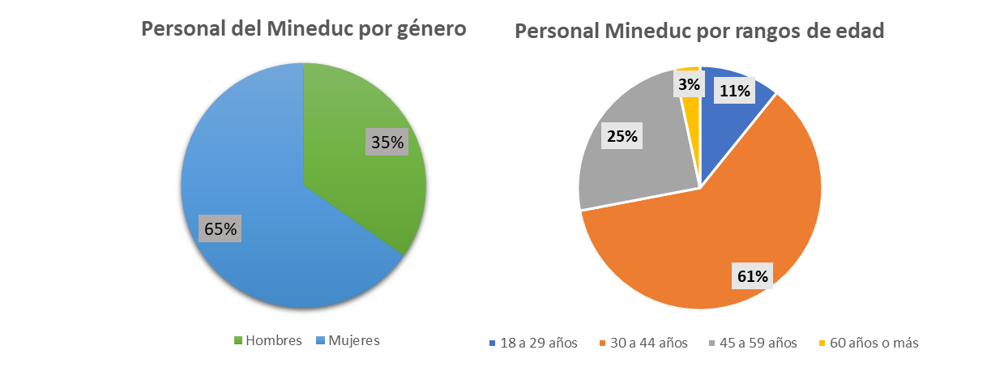

Fuente: Construcción propia con datos del Censo Nacional del Recurso Humano 2017-2018. INE

El análisis comparativo con otros ministerios que prestan servicios de asistencia social muestra que el MINEDUC tiene un predominio del porcentaje de mujeres en todos los rangos edad incluso en los rangos más altos, de 60 años en adelante.

*Gráfica 6. Comparativos ministerios por género y rangos de edad*

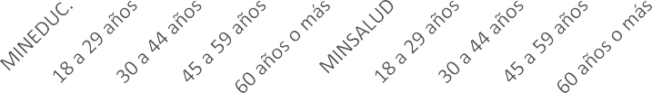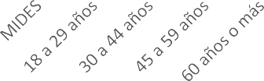

Comparativo MINEDUC, MINSALUD y MIDES

por género y rangos de edad

120%

100%

80%

60%

40%

20%

0%

65%

70%

66%

64%

53%

60% 60% 63%

59%

46%

28%

50% 54%

52%

40%

54% 50%

48%

60%

Hombre Mujer

72%

30%

37%

36%

34%

35%

41%

40%

40%

46%

47%

Fuente: Construcción propia con datos del Censo Nacional del Recurso Humano 2017-2018. INE

## 13



* + 1. Estructura del sistema de recursos humanos

El sistema de recursos humanos de MINEDUC es coordinado y administrado desde el nivel central por la Dirección de Recursos Humanos1 - vinculada al Viceministerio Administrativo- Para ello la dirección se apoya en los Departamentos de Recursos Humanos de cada Dirección Educativa Departamental y la Coordinación de Recursos Humanos de la Dirección General de Educación Física.

La DIREH, de acuerdo con el Reglamento Orgánico Interno del Ministerio de Educación, está integrada por 3 subdirecciones: Subdirección de Dotación de Personal, Subdirección de Desarrollo y Subdirección de Administración de Nomina; y 2 unidades de apoyo: la Unidad de Políticas y Normas de Personal y la Unidad de Administración del Sistema de Información de Recursos Humanos.

*Gráfica 7. Organigrama DIREH - MINEDUC*

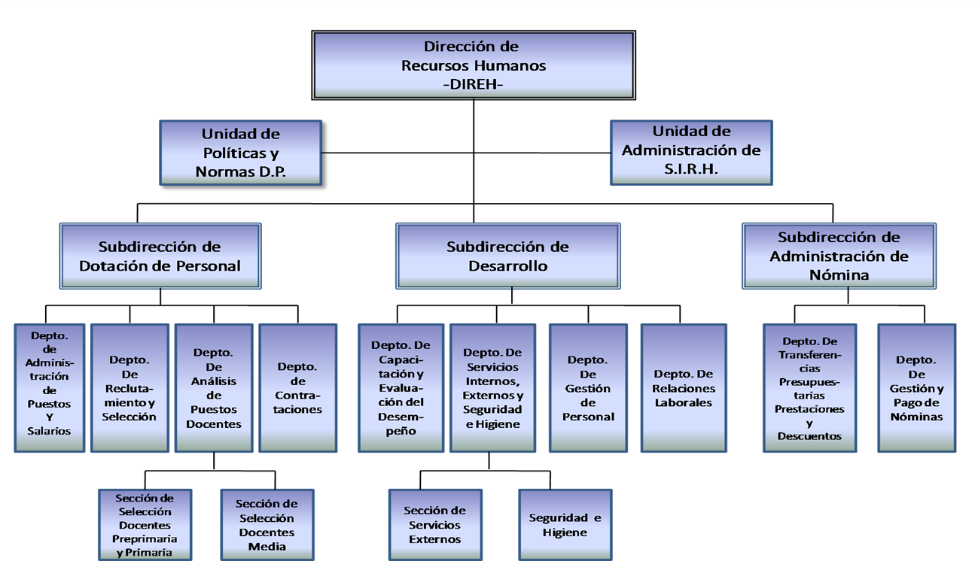

Fuente: DIREH - MINEDUC. Oct. 2021

1 Acuerdo Gubernativo Número 225-2008

## 14



La Subdirección de Dotación de Personal es la encargada de normar, gestionar y evaluar los procesos de dotación de puestos, de asignación de compensaciones y clasificación de puestos del personal del Ministerio, así como de los procesos de reclutamiento, selección y contratación de personal tanto en puestos docentes como administrativos del Ministerio de Educación. Para realizar su labor dispone de cuatro departamentos:

|  |  |
| --- | --- |
| **Departamento puestos y salarios** | Encargado de e elaborar los procesos de creación de puestos docentes y administrativos, así como la asignación de bonos, reasignación de, cambio de especialidad, supresión de puestos, asignación de complementos de salario y traslados presupuestarios  del personal administrativo del Ministerio de Educación. |
| **Departamento de Reclutamiento y Selección** | Encargado de normar, gestionar, ejecutar y evaluar los procesos de reclutamiento y selección de personal administrativo en las dependencias de Ministerio de Educación. |
| **Departamento de análisis de Puestos Docente** | Encargado de normar, gestionar, ejecutar y evaluar los procesos de reclutamiento, selección y contratación de personal docentes de los niveles Inicial, preprimario y primario, y media del Ministerio de  Educación |
| **Departamento de Contrataciones** | Encargado de la recepción, revisión y análisis de expedientes de propuestas de personal administrativo, elaboración de contratos 021 y personal administrativo 022 con el acuerdo respectivo; así  como de la rescisión, aprobación, dejar sin efecto y modificatorios para contratos 021 y 022. |

La Subdirección de Desarrollo es la encargada de normar y evaluar la ejecución de los procesos de capacitación, evaluación del desempeño, servicios internos y externos y seguridad e higiene, gestión de personal y las relaciones laborales. Para realizar su gestión se apoya en 4 departamentos:

|  |  |
| --- | --- |
| **Departamento de Capacitación y Evaluación del**  **Desempeño** | Encargado de llevar a cabo los procesos de capacitación y desarrollo, así como procesos de evaluación del desempeño. Su orientación está dirigida hacia el personal con funciones  administrativas. |
| **Departamento de Servicios Internos, Externos y Seguridad e**  **Higiene** | Gestiona, ejecuta y da seguimiento a los procesos administrativos relacionados seguridad e higiene, seguridad industrial. Apoya a la Dirección de Recursos Humanos, respecto a procesos como: toma de posesión, entrega de cargo, suspensión del IGSS, licencia, traslado e inicio del proceso de medidas disciplinarias |

## 15



|  |  |
| --- | --- |
| **Departamento de Gestión de Personal** | Encargado de coordinar el trámite y otorgamiento de licencias a personal docente y administrativo basado en la Ley de Servicio Civil y su Reglamento o Acuerdo Gubernativo 15-69; así como la evaluación médica, psicológica y legal a jubilación por incapacidad. |
| **Departamento de Relaciones Laborales** | Unifica y difunde los criterios de interpretación y de aplicación de las leyes y de otras disposiciones jurídicas en materia de Recursos humanos. Encargado de conocer todo el procedimiento disciplinario de faltas al servicio iniciado en contra de los servidores públicos. Vela porque las actuaciones y decisiones de los funcionarios de la Dirección de Recursos Humanos se ajusten al  principio de legalidad. |

La Subdirección de Administración de Nómina es la responsable de administrar, registrar y controlar el sistema de pago de sueldos y prestaciones del personal permanente y por contrato del Ministerio, así como de aplicar los descuentos previstos en la legislación vigente. Además, se encarga de las transferencias y reubicaciones presupuestarias, correcciones en ubicaciones, nombre, desanexiones y unificaciones en la nómina de sueldos. La Subdirección se apoya en dos departamentos:

|  |  |
| --- | --- |
| **Departamento de Transferencias Presupuestarias,**  **Prestaciones y Descuentos** | Encargada de realizar las transferencias presupuestarias, así como administrar, registrar y controlar los pagos de prestaciones y descuentos a los empleados y ex - empleados del Ministerio,  derivados de la prestación de servicio de personal permanente y por contrato. |
| **Departamento de Gestión y Pago de Nóminas** | Encargado de ejecutar y gestionar lo relacionado con los pagos a los empleados y ex - empleados del Ministerio, derivados de la prestación de servicio de personal permanente y por contrato del Ministerio, así como aplicar los descuentos previstos en ley. |

La Unidad de Administración del Sistema de Información de Recursos Humanos es la encargada de administrar el sistema de información de recursos humanos, brindando datos estadísticos, así como coordinar intercambio de información con otras entidades del sector público.

La Unidad de Políticas y Normas de Recursos Humanos es la encargada de formular las políticas, normas y lineamientos de recursos humanos que fundamentan el quehacer del Ministerio de Educación en materia de administración de recursos humanos y que oriente en la toma de decisiones de las autoridades.

## 16



* + 1. Régimen aplicable al personal permanente

El Ministerio de Educación y Ministerio de Cultura y Deportes tiene un régimen mixto para su personal permanente. Para el personal administrativo (no docente) opera la Ley de Servicio Civil, para el personal catalogado como docente se atienden las disposiciones establecidas por la Ley de Dignificación y Catalogación del Magisterio Nacional, en vigor desde 1961; ambos grupos son cubiertos por la Ley de Clases Pasivas Civiles del Estado.

Los docentes se encuentran vinculados a las Direcciones Departamentales de Educación, sin embargo, hay dos excepciones, algunos que están vinculados a la Junta Calificadora y los que se pertenecen a la Dirección General de Educación Física. A contrario sensu, el personal administrativo se encuentra distribuido entre todas las unidades, tanto las que tienen funciones administrativas, de apoyo técnico y auditoría Interna como las unidades con funciones sustantivas (Direcciones Generales y Direcciones Departamentales).

El Reglamento Interno de Trabajo rige los procesos de selección, reclutamiento, traslados, licencias, permisos, vacaciones, etc… para todo el personal que cumple funciones administrativas. Esta norma es aplicable a los docentes solo en lo referente a Movimientos (Capitulo III), Régimen Disciplinario (Capitulo IV) y Asistencia y Puntualidad (Capítulo V).

La capacitación y formación del personal administrativo se ejecuta por la Dirección de Recursos Humanos con fundamento en una planificación que se realiza con antelación a la vigencia fiscal. La formación y capitación de los docentes se realiza con base en las políticas educativas y de formación docente desde varias Direcciones Generales del MINEDUC (DIGEBI, DIGECADE) y se ejecuta en coordinación con las Direcciones Departamentales. En este punto se destaca el PADEP2 un programa universitario de formación a nivel superior organizado con el objetivo de mejorar las competencias profesionales de los docentes de los niveles preprimaria y primaria. Guatemala ha sido de los últimos países en América Latina en mudar su sistema de formación docente de nivel medio a nivel superior (Vaillant, 2004).

Los procesos de evaluación de los funcionarios administrativos se realizan conforme a la art. 71 de la Ley de Servicio Civil. Para los docentes, el Estatuto Docente contempla una evaluación anual al maestro. Esta se realiza rutinariamente, sin que sea una evaluación sistemática del desempeño docente pues los criterios utilizados no son medibles, transparentes, sólidos (basados en evidencia) o toman en cuenta el aprendizaje de los

2 Anteriormente se trabajó una propuesta para crear una instancia participativa para la creación de un Sistema Nacional de Formación del Recurso Humano Educativo, SINAFORHE que desapareció en el año 2015

## 17



estudiantes. Tampoco existen mecanismos para ayudar en el uso de las evaluaciones a docentes efectivos o débiles. (CIEN, 2015) Solo hasta hace dos años, se ampliaron los pilotos del SIEN Sistema Nacional de Acompañamiento Escolar –SINAE-, el cual incluye las figuras de un acompañante pedagógico y un acompañante para la gestión escolar.

* + 1. Personal con funciones docentes
       1. *Docente por nivel- ciclo y modalidad*

El personal docente se encuentra asignado por niveles-ciclos (preprimaria, primaria, básica y diversificado) y modalidades (educación especial, estética, física, extracurricular, etc ..). En las últimas dos décadas el MINEDUC ha aumentado la cobertura a nivel primaria, este esfuerzo se reflejado en el número de los docentes de primaria (84.865) que supera ampliamente los otros niveles-ciclos. En lo que se refiere a las modalidades se destaca el volumen de docentes de educación extracurricular, modalidad que a través de sendos programas ha sido impulsada en el último quinquenio.

*Gráfica 8. Cantidad de docentes por nivel-ciclo y modalidades*

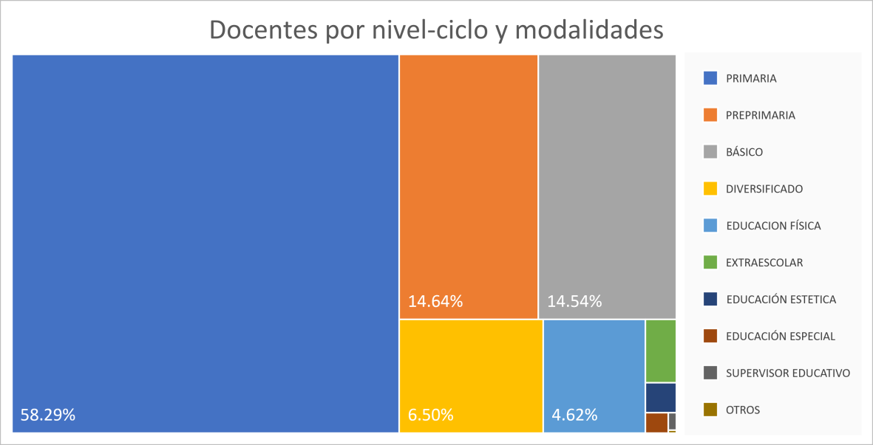

|  |  |  |  |  |  |  |  |  |  |
| --- | --- | --- | --- | --- | --- | --- | --- | --- | --- |
| PREPRIMARIA | PRIMARIA | BÁSICO | DIVERSIFICADO | EDUCACION FÍSICA | EXTRAESCOLAR | EDUCACIÓN  ESTETICA | EDUCACIÓN  ESPECIAL | SUPERVISOR  EDUCATIVO | OTROS |
| 21,317 | 84,865 | 21,171 | 9,470 | 6,721 | 1,142 | 538 | 270 | 83 | 14 |

Fuente: Construcción propia con base en datos DIREH - MINEDUC. Oct. 2021

## 18



* + - 1. *Catalogación de los docentes*

El Decreto 1485 de 1961 conocida como la ley de Dignificación y Catalogación del Magisterio Nacional establece seis clases de categorías de docentes: Clase A con el sueldo básico, Clase B con un aumento del 20 %, Clase C con un aumento del 40%, Clase D con un aumento del 60%, Clase E con un aumento del 80% y finalmente Clase F con un aumento del 100% sobre el sueldo básico. El Decreto 87-2000 modificó la catalogación original al incrementar el porcentaje de aumento sobre el sueldo base, y reducir de cinco a cuatro años el tiempo para ascender de clase de catalogación.

*Tabla 2 Comparativo histórico categorías docentes*

|  |  |  |  |  |
| --- | --- | --- | --- | --- |
| **Categoría** | **Decreto 1485- 1961** | | **Decreto 87-2000** | |
| **A** | Sueldo básico | 0-4 años | Sueldo básico | 0-4 años |
| **B** | 20% sobre el sueldo básico | 6-10 años | 25% sobre el sueldo básico | 5-8 años |
| **C** | 40% sobre el sueldo básico | 11-15 años | 50% sobre el sueldo básico | 9-12 años |
| **D** | 60% sobre el sueldo básico | 16-20 años | 75% sobre el sueldo básico | 13-16 años |
| **E** | 80% sobre el sueldo básico | 21-25 años | 100% sobre el sueldo básico | 17-20 años |
| **F** | 100% sobre el sueldo básico | 26 años en adelante | 125% sobre el sueldo básico | 21 años en adelante |

Fuente: Construcción propia con base DC 1485-1961 / DC 87-2000

La catalogación es realizada por una Junta Calificadora con base en la ponderación de 5 criterios en los que predomina el tiempo de servicio. Esta ponderación fue modificada por DC 95 -2000 para adecuar el puntaje a nuevos lapsos permanencia. Los docentes pueden subir de escalafón cada cuatro años, y con dicho ascenso crece paralelamente su salario. Cada año deben de obtener un mínimo de 15 puntos en su hoja de servicio, que al cabo de 4 años debe sumar 60 puntos de 80 posibles para hacer efectivo el aumento salarial. Obtendrán ocho puntos, automáticamente, sólo por llenar la sección de datos personales en la hoja de servicio.

## 19



*Tabla 3. Comparativos criterios de categorización*

|  |  |  |  |
| --- | --- | --- | --- |
| **Criterio** | **Descripción** | **Dc-1485 -1961** | **Dc-95 - 2000** |
| **Tiempo de**  **Servicio** | Por tiempo de servicio educacional remunerado Legalmente | 40 puntos equivalentes  al 40% de la calificación | 32 puntos equivalentes  al 40% de la calificación |
| **Calidad** | a) Puntualidad;b) Asistencia;c) Colaboración;d) Cumplimiento de comisiones importantes;e) Iniciativa; f) Excesos de tiempo brindado en su labor; g) Dedicación y esmero en la técnica de su función educacional;h) Actividades en organizaciones auxiliares o aliadas de la escuela (circumescolares);i) Las demás que la Junta Calificadora de Personal acuerde | 20 puntos equivalentes al 20% de la calificación | 16 puntos equivalentes al 20% de la calificación |
| **Superación** | Por capacitación, nivelación o perfeccionamiento profesional comprobado como sigue:a) Obtención de grado académico o título profesional;b) Certificado de cursos universitarios o documento de estudios, que acrediten superación docente;c) Investigación en función docente aprobada por el Consejo Técnico o la Universidad de San Carlos;c) Investigación en función docente aprobada por el Consejo Técnico o la Universidad de San Carlos;d) Tesis de graduación relacionada con la docencia y que merezca ser divulgada con el fin de ayudar a la misma, previo dictamen del Consejo Técnico o la Universidad de San Carlos;e) Obtención de títulos docentes;f) Obtención de diploma docente;g) Certificado de aptitud, o de asistencia a programas, cursos, cursillos de capacitación, nivelación perfeccionamiento profesional | 20 puntos equivalentes al 20% de la calificación | 16 puntos equivalentes al 20% de calificación |
| **Meritos**  **Especiales** | Los obtenidos por servicios a la Educación y al Magisterio | 5 puntos equivalentes  al 5% de la calificación | 4 puntos equivalentes  al 5% de calificación |
| **Servicios Extra- Cargo** | Servicios extraescolares o independiente de su cargo remunerados, prestados a la educación o al Magisterio: a) Por colaboraciones periódicas difundidas a través de los medios usuales, siempre que sean de tipo docente o directamenterelacionadas con la educación o el magisterio, y por las que el docente no reciba remuneración alguna; b) Por iniciativa o planificación aprobadas por el Consejo Técnico de Educación, siempre que se refieran a la educación o al Magisterio; c) Participación importante, debidamente comprobada en eventos o trabajos de dignificación en beneficio del Magisterio; d) Asistencia a congresos seminarios y otras reuniones educacionales de carácter nacional o internacional debidamente comprobadas; e) Estudio y divulgación de temas relacionados con la educación sistemática o con problemas del Magisterio; f) Fundación o cofundación de instituciones educacionales reconocidas por el Ministerio de Educación; g) Organización de eventos educacionales de importancia y significación; h) Participación en campañas, misiones o eventos importantes de educación fundamental de culturización o de educación; i) Desempeño de cargos o comisiones en las organizaciones culturales o del Magisterio, a satisfacción de las mismas, debidamente comprobadas; j) Publicación de obras o trabajos didácticos o que tengan relación directa con la educación; k) Impartir cursillos autorizados por el Ministerio de Educación o la Universidad de San Carlos de Guatemala. | 15 puntos equivalentes al 15% de la calificación | 12 puntos equivalentes al 15% de la calificación |

Fuente: Construcción propia con base DC 1485-1961/ DC 95-2000

## 20



Anualmente el ejecutivo mediante Acuerdo Gubernativo establece los sueldos básicos para docentes en el grado 011 para los niveles de pre-primaria y primaria los cuales se ajustan de cuerdo la categorización de cada docente; para los de nivel pos-primario -que son los niveles de educación secundaria así como Vocacional y Técnica- establece una tabla de sueldos básicos según el número de cátedras semanales; de igual manera, el ejecutivo fija el sueldo básico para docentes que se encuentran en el reglón 021 y en el 022. Con fundamento en el salario base que dicta el Presidente se actualizan las tablas de categorización.

*Tabla 4. Salario y escalafón de puesto Director - Profesor Titulado 2021*

|  |  |  |  |  |  |  |
| --- | --- | --- | --- | --- | --- | --- |
| **SALARIO Y ESCALAFON DE PUESTO DE DIRECTOR PROFESOR TITULADO** | | | | | | |
| **2021** | | | | | | |
| **CLASE ESCALAFONARIA** | **SALARIO INICIAL** | | **ESCALAFON** | | **TOTAL** | |
| A | Q | 4,212.00 | Q | - | Q | 4,212.00 |
| B | Q | 4,212.00 | Q | 1,053.00 | Q | 5,265.00 |
| C | Q | 4,212.00 | Q | 2,106.00 | Q | 6,318.00 |
| D | Q | 4,212.00 | Q | 3,159.00 | Q | 7,371.00 |
| E | Q | 4,212.00 | Q | 4,212.00 | Q | 8,424.00 |
| F | Q | 4,212.00 | Q | 5,265.00 | Q | 9,477.00 |

Fuente: MINEDUC. 2021

## 21



*Tabla 5. Salario y escalafón de puestos de cátedras nivel medio 2021.*

|  |  |  |  |  |  |  |  |  |  |  |  |  |  |  |
| --- | --- | --- | --- | --- | --- | --- | --- | --- | --- | --- | --- | --- | --- | --- |
| **SALARIO Y ESCALAFON DE PUESTOS DE CATEDRAS DE NIVEL MEDIO AÑO 2021** | | | | | | | | | | | | | | |
|  |  |  |  |  |  |  |  |  |  |  |  |  |  |  |
| No. De Periodos | DESCRIPCION PUESTO OFICIAL | SALARIO INICIAL | ESCALAFON CLASE A | TOTAL | ESCALAFON CLASE B | TOTAL | ESCALAFON CLASE C | TOTAL | ESCALAFON CLASE D | TOTAL | ESCALAFON CLASE E | TOTAL | ESCALAFON CLASE F | TOTAL |
| 1 | CATEDRA 1 PERIODO | 150.00 | - | 150.00 | 37.50 | 337.50 | 75.00 | 225.00 | 112.50 | 262.50 | 150.00 | 300.00 | 187.50 | 337.50 |
| 2 | CATEDRA 2 PERIODOS | 299.00 | - | 299.00 | 74.75 | 373.75 | 149.50 | 448.50 | 224.25 | 523.25 | 299.00 | 598.00 | 373.75 | 672.75 |
| 3 | CATEDRA 3 PERIODOS | 446.00 | - | 446.00 | 111.50 | 557.50 | 223.00 | 669.00 | 334.50 | 780.50 | 446.00 | 892.00 | 557.50 | 1,003.50 |
| 4 | CATEDRA 4 PERIODOS | 596.00 | - | 596.00 | 149.00 | 745.00 | 298.00 | 894.00 | 447.00 | 1,043.00 | 596.00 | 1,192.00 | 745.00 | 1,341.00 |
| 5 | CATEDRA 5 PERIODOS | 746.00 | - | 746.00 | 186.50 | 932.50 | 373.00 | 1,119.00 | 559.50 | 1,305.50 | 746.00 | 1,492.00 | 932.50 | 1,678.50 |
| 6 | CATEDRA 6 PERIODOS | 896.00 | - | 896.00 | 224.00 | 1,120.00 | 448.00 | 1,344.00 | 672.00 | 1,568.00 | 896.00 | 1,792.00 | 1,120.00 | 2,016.00 |
| 7 | CATEDRA 7 PERIODOS | 1,043.00 | - | 1,043.00 | 260.75 | 1,303.75 | 521.50 | 1,564.50 | 782.25 | 1,825.25 | 1,043.00 | 2,086.00 | 1,303.75 | 2,346.75 |
| 8 | CATEDRA 8 PERIODOS | 1,193.00 | - | 1,193.00 | 298.25 | 1,491.25 | 596.50 | 1,789.50 | 894.75 | 2,087.75 | 1,193.00 | 2,386.00 | 1,491.25 | 2,684.25 |
| 9 | CATEDRA 9 PERIODOS | 1,341.00 | - | 1,341.00 | 335.25 | 1,676.25 | 670.50 | 2,011.50 | 1,005.75 | 2,346.75 | 1,341.00 | 2,682.00 | 1,676.25 | 3,017.25 |
| 10 | CATEDRA 10 PERIODOS | 1,491.00 | - | 1,491.00 | 372.75 | 1,863.75 | 745.50 | 2,236.50 | 1,118.25 | 2,609.25 | 1,491.00 | 2,982.00 | 1,863.75 | 3,354.75 |
| 11 | CATEDRA 11 PERIODOS | 1,639.00 | - | 1,639.00 | 409.75 | 2,048.75 | 819.50 | 2,458.50 | 1,229.25 | 2,868.25 | 1,639.00 | 3,278.00 | 2,048.75 | 3,687.75 |
| 12 | CATEDRA 12 PERIODOS | 1,789.00 | - | 1,789.00 | 447.25 | 2,236.25 | 894.50 | 2,683.50 | 1,341.75 | 3,130.75 | 1,789.00 | 3,578.00 | 2,236.25 | 4,025.25 |
| 13 | CATEDRA 13 PERIODOS | 1,938.00 | - | 1,938.00 | 484.50 | 2,422.50 | 969.00 | 2,907.00 | 1,453.50 | 3,391.50 | 1,938.00 | 3,876.00 | 2,422.50 | 4,360.50 |
| 14 | CATEDRA 14 PERIODOS | 2,088.00 | - | 2,088.00 | 522.00 | 2,610.00 | 1,044.00 | 3,132.00 | 1,566.00 | 3,654.00 | 2,088.00 | 4,176.00 | 2,610.00 | 4,698.00 |
| 15 | CATEDRA 15 PERIODOS | 2,235.00 | - | 2,235.00 | 558.75 | 2,793.75 | 1,117.50 | 3,352.50 | 1,676.25 | 3,911.25 | 2,235.00 | 4,470.00 | 2,793.75 | 5,028.75 |
| 16 | CATEDRA 16 PERIODOS | 2,386.00 | - | 2,386.00 | 596.50 | 2,982.50 | 1,193.00 | 3,579.00 | 1,789.50 | 4,175.50 | 2,386.00 | 4,772.00 | 2,982.50 | 5,368.50 |
| 17 | CATEDRA 17 PERIODOS | 2,534.00 | - | 2,534.00 | 633.50 | 3,167.50 | 1,267.00 | 3,801.00 | 1,900.50 | 4,434.50 | 2,534.00 | 5,068.00 | 3,167.50 | 5,701.50 |
| 18 | CATEDRA 18 PERIODOS | 2,684.00 | - | 2,684.00 | 671.00 | 3,355.00 | 1,342.00 | 4,026.00 | 2,013.00 | 4,697.00 | 2,684.00 | 5,368.00 | 3,355.00 | 6,039.00 |
| 19 | CATEDRA 19 PERIODOS | 2,832.00 | - | 2,832.00 | 708.00 | 3,540.00 | 1,416.00 | 4,248.00 | 2,124.00 | 4,956.00 | 2,832.00 | 5,664.00 | 3,540.00 | 6,372.00 |
| 20 | CATEDRA 20 PERIODOS | 2,982.00 | - | 2,982.00 | 745.50 | 3,727.50 | 1,491.00 | 4,473.00 | 2,236.50 | 5,218.50 | 2,982.00 | 5,964.00 | 3,727.50 | 6,709.50 |
| 21 | CATEDRA 21 PERIODOS | 3,130.00 | - | 3,130.00 | 782.50 | 3,912.50 | 1,565.00 | 4,695.00 | 2,347.50 | 5,477.50 | 3,130.00 | 6,260.00 | 3,912.50 | 7,042.50 |
| 22 | CATEDRA 22 PERIODOS | 3,280.00 | - | 3,280.00 | 820.00 | 4,100.00 | 1,640.00 | 4,920.00 | 2,460.00 | 5,740.00 | 3,280.00 | 6,560.00 | 4,100.00 | 7,380.00 |
| 23 | CATEDRA 23 PERIODOS | 3,428.00 | - | 3,428.00 | 857.00 | 4,285.00 | 1,714.00 | 5,142.00 | 2,571.00 | 5,999.00 | 3,428.00 | 6,856.00 | 4,285.00 | 7,713.00 |
| 24 | CATEDRA 24 PERIODOS | 3,577.00 | - | 3,577.00 | 894.25 | 4,471.25 | 1,788.50 | 5,365.50 | 2,682.75 | 6,259.75 | 3,577.00 | 7,154.00 | 4,471.25 | 8,048.25 |
| 25 | CATEDRA 25 PERIODOS | 3,728.00 | - | 3,728.00 | 932.00 | 4,660.00 | 1,864.00 | 5,592.00 | 2,796.00 | 6,524.00 | 3,728.00 | 7,456.00 | 4,660.00 | 8,388.00 |
| 26 | CATEDRA 26 PERIODOS | 3,877.00 | - | 3,877.00 | 969.25 | 4,846.25 | 1,938.50 | 5,815.50 | 2,907.75 | 6,784.75 | 3,877.00 | 7,754.00 | 4,846.25 | 8,723.25 |
| 27 | CATEDRA 27 PERIODOS | 4,026.00 | - | 4,026.00 | 1,006.50 | 5,032.50 | 2,013.00 | 6,039.00 | 3,019.50 | 7,045.50 | 4,026.00 | 8,052.00 | 5,032.50 | 9,058.50 |
| 28 | CATEDRA 28 PERIODOS | 4,173.00 | - | 4,173.00 | 1,043.25 | 5,216.25 | 2,086.50 | 6,259.50 | 3,129.75 | 7,302.75 | 4,173.00 | 8,346.00 | 5,216.25 | 9,389.25 |
| 29 | CATEDRA 29 PERIODOS | 4,323.00 | - | 4,323.00 | 1,080.75 | 5,403.75 | 2,161.50 | 6,484.50 | 3,242.25 | 7,565.25 | 4,323.00 | 8,646.00 | 5,403.75 | 9,726.75 |
| 30 | CATEDRATICO  ESPECIALIZADO T. C. | 4,472.00 | - | 4,472.00 | 1,118.00 | 5,590.00 | 2,236.00 | 6,708.00 | 3,354.00 | 7,826.00 | 4,472.00 | 8,944.00 | 5,590.00 | 10,062.00 |

Fuente: MINEDUC. 2021

## 22



Varios autores cuestionan que la estructura salarial y los criterios de categorización del modelo guatemalteco no recompensa el esfuerzo o una mejor enseñanza (Maul & Lavarreda, 2008). En la actualidad, los maestros suben la escala automáticamente cada cuatro años y, por tanto, reciben mayores ingresos simplemente con el paso del tiempo. Este problema también ha sido señalado por el Banco Mundial (World Bank, 2005) que ha destacado la falta de conexión entre el salario de los maestros y el desempeño, indicando también que en Guatemala los maestros ganan salarios promedio por hora más altos que otros recursos humanos con una formación académica similar.

Este método de clasificación de los docentes también proporciona un incentivo perverso para la jubilación. Cuando los docentes no tienen perspectivas de ganar más en el futuro, no se retiran - buscan emplearse conjuntamente mediante otros contratos temporales o en el sector privado (Porta & Laguna, 2007) El interés está en jubilarse con la pensión más alta posible, lo cual dependerá de los años de cotización al sistema. Un estudio de Murillo vinculó a Guatemala en un grupo integrado por aquellos países donde la proporción de maestros con doble trabajo se mueve entre 21 y 30%, (Murillo Torrecilla & Román Carraso, 2013)

La composición actual indica que las categorías D, E y F son las que más docentes presentan. Las categorías C y E y las categorías A y B presentan una proporción similar de docentes. La composición es bastante desproporcionada, indica que las tasas de crecimiento de las categorías D, E y F van a ser mayores que las de las categorías B y C y que por tanto los requerimientos de recursos financieros para atender crecerán en una proporción mayor al número de docentes.

*Tabla 6. Personal Docente por escalafón*

|  |  |  |  |  |  |  |  |  |
| --- | --- | --- | --- | --- | --- | --- | --- | --- |
| **Escalafón** | **A** | **B** | **C** | **D** | **E** | **F** | **SIN DATO** | **TOTAL GENERA L** |
| Docente  s | **9,453** | **10,720** | **23,650** | **34,796** | **24,831** | **37,559** | **4,582** | **145,591** |
| % | 6% | 7% | 16% | 24% | 17% | 26% | 3% | 100% |

*Fuente: Construcción propia con base en datos DIREH - MINEDUC. Oct. 2021*

## 23



*Gráfica 9. Línea de Pareto sobre docentes por categoría*

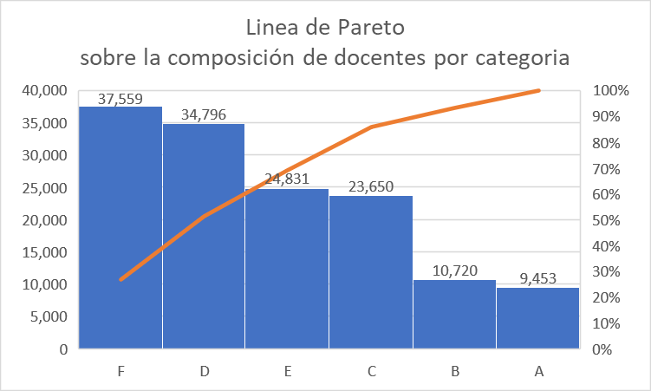

Fuente: Construcción propia con base en datos DIREH - MINEDUC. Oct. 2021

Por otra parte, la categorización permite también conocer la composición en torno a rangos de tiempo de servicio, en ese sentido el 43% de docentes tienen más de 17 años de servicio y un poco más de una cuarta parte tiene más de 21 años. Lo anterior indica que la planta de docentes es bastante experimentada por de servicios, que muchos de ellos se encuentran en una zona donde ya no existe mayor desarrollo en ingresos (el 26%) y en consecuencia que ya podría acceder a un retiro voluntario sin condición de edad de acuerdo con la Ley de Clases Pasivas. 3

Cuando se realiza el análisis por departamentos se vuelve a observar el desequilibrio del sistema. La suma de las categorías D, E, F en los departamentos de Escuintla (74%), El progreso (73%), Chimaltenango (72%), Izabal (71%), Chiquimula (71%), Guatemala (70%) están por encima del 70% de los recursos docentes. Los departamentos que más se acercan a una composición equilibrada son Peten (63%) y Quiché (60%). Llama la atención el porcentaje de docentes sin información en el departamento de Guatemala (6%) que refleja el sistema de información de la DIREH.

3 Laye de Clases Pasivas del Estado Artículo 5. Pensiones por jubilaciones. Se adquiere el derecho a pensión por jubilación:

1. Por Retiro Voluntario:
2. E trabajador que tenga veinte (20) años de servicios, como mínimo, cualquiera que sea su edad;
3. El que haya cumplido cincuenta (50) años de edad y acredite, como mínimo, diez años de servicios.
4. Por Retiro Obligatorio:

Los trabajadores que hayan cumplido sesenta y cinco (65) años de edad y acrediten un mínimo de diez años

de servicios, siempre que durante esos diez años haya contribuido al financiamiento del régimen. 24



*Gráfica 10.Composición personal docente por tiempo de servicio*

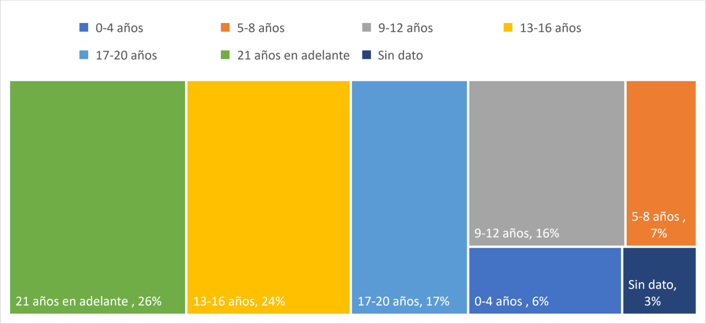

Fuente: Construcción propia con base en datos DIREH - MINEDUC. Oct. 2021

*Gráfica 11. Composición departamental de los docentes por escalafón -*



100%

90%

80%

70%

60%

50%

40%

30%

20%

10%

0%

35% 32% 30% 29% 29% 29% 29% 29% 29% 27% 27%

26% 26% 26% 25% 25% 23% 22% 22% 19% 18% 16%

15% 14% 18%

18% 20% 21% 20%

15% 16% 15% 17% 13% 17% 18% 16% 19%

17% 17% 17% 18% 19%

20%

21% 19% 20% 24%

23%

23%

25% 26%

27% 26% 31%

23% 25% 22%

25%

24%

6%

3%

5% 3% 3% 2% 2%

3%

5% 6%

2% 2%

~~1%~~ 2% ~~1%~~

5% 3%

2% ~~1%~~ 3% ~~1%~~ 2%

Sin Dato A B C D E F

24%

26%

31%

26%

22%

16%

Fuente: Construcción propia con base en datos DIREH - MINEDUC. Oct. 2021

## 25



* + - 1. *Edad promedio de los docentes.*

Hace poco más de diez años, Falus & Goldberg, indicaban que la edad mediana de los docentes guatemaltecos es era 30 años; el 25 % tenía una edad de más de 39 años y, otro 25 % tiene una edad menor de 30 años. Actualmente la edad promedio (no confundir con mediana) de los docentes es de 43 años, los que se encuentran en el reglón 011 tienen en promedio 44 años, los 021 tienen 37 años y los 022 tienen el promedio más alto con 48 años.

*Tabla 7. Edad promedio docentes*

|  |  |  |  |  |
| --- | --- | --- | --- | --- |
| Edad Promedio a nivel nacional por reglón | | | | |
|  | 011 | 021 | 022 | Docentes a nivel  nacional |
| Promedio de  edad | 44 | 37 | 48 | 43 |

*Fuente: Construcción propia con base en datos DIREH - MINEDUC. Oct. 2021*

*Gráfica 12. Edad promedio por renglón- departamentos*

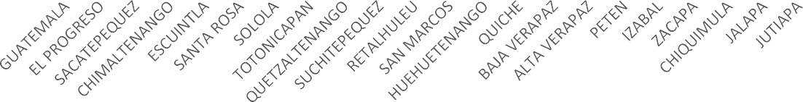

70

60

60

50

40

30

20

10

0

49

51

53

53

50

53

46

44

45

48 48

48

48

41

44

45

44 44 44

45

49

011

021

022

Fuente: Construcción propia con base en datos DIREH - MINEDUC. Oct. 2021

En los departamentos de Quetzaltenango (48), Guatemala (47) se encuentran los promedios de edad más altos. Hay que anotar que Guatemala es departamento más

## 26



docentes y Quetzaltenango el cuarto. En ambos la categoría dominante en su composición es F. En los departamentos con más bajo promedio de edad, Huehuetenango, Quiche, Baja Verapaz y Alta Verapaz la categoría dominante en la composición es D. Este fenómeno tiene una estrecha relación con la Convocatorias y ampliaciones de cobertura que ha realizado MINEDUC.

*Gráfica 13. Edad promedio docentes*

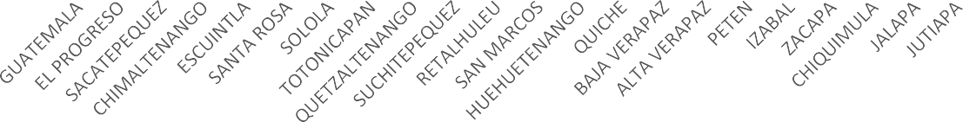

50

48

46

44

42

40

38

36

Edad promedio docentes

48

47

43

44

44

44

43

42

43

42

42

42

42

43

43

41

41

41

41

42

42 42

Fuente: Construcción propia con base en datos DIREH - MINEDUC. Oct. 2021

El art. 6 de la Ley de Clases Pasivas del Estado establece que puede darse pensión de jubilación por retiro voluntario cuando se hayan cumplido cincuenta (50) años y acredite, como mínimo, diez años de servicios. Teniendo en cuenta que en el grupo que desempeña funciones docentes en el reglón 011 el promedio de edad se encuentra de 44 años y que 67% de los docentes se encuentra en las categorías D, E y F, podría exponerse que cerca del 50% del personal docente podría aplicar a retiro voluntario.

* + - 1. *Pruebas diagnósticas*

Para mejorar la calidad de los docentes el MINEDUC ha empezado a desarrollar pruebas diagnósticas de conocimientos en Matemáticas, Lectura y estrategias de enseñanza tanto para quienes optan a plazas como para quienes ya las ocupan. Desafortunadamente los resultados no tienen mayor efecto directo en los dos grupos. La prueba ha sido utilizada por MINEDUC como herramienta de gestión que permite identificar los procesos, herramientas

## 27



y metodologías para desempeño docente y no como un elemento que condicione el ingreso o la relación laboral.

De los 28,913 docentes que realizaron la evaluación en 2018, los resultados indican que tuvieron el 50% de respuestas correctas en lectura, 37% de respuestas correctas en matemática y el 54% fueron correctas en el área de estrategias de enseñanza. Los resultados de la evaluación diagnóstica realizada a los docentes optantes a plaza han variado muy poco desde el año 2010. En las estrategias de enseñanza la cantidad de respuestas correctas aumentó 12.6 puntos de 41.3% en 2010 a 53.9% en 2018, en lectura

la cantidad de respuestas correctas aumentó 6 puntos de 44.4% en 2010 a 50.4% en 2018

y en matemática 3 puntos de 33.9% en 2010 a 36.9% en 2018 (CIEN, 2019).

* + - 1. *Oposición e ingreso*

Desde 1996, MINEDUC viene realizando mediante acuerdo gubernativo convocatorias para conformar las nóminas de docentes elegibles que sirven para ampliar la planta de docentes o reemplazar el personal docente que se retira. Igualmente, mediante Acuerdo Gubernativo se establecen los criterios de evaluación que debe observar las Juntas de Oposición municipal bajo la coordinación de la Junta Nacional de Oposición. El proceso de selección - basado en oposición- se ha aplicado solamente para la contratación en primaria y preprimaria, bajo el renglón presupuestario 011. Solo hasta el 2021, como acción preparatoria para una convocatoria futura, se emitió un reglamento para el personal docente de nivel medio (Acuerdo Gubernativo 166 -2021).

Las últimas convocatorias (XXIV-XXX) sean realizado de conformidad con el acuerdo Ministerial 2575-2013 que regula el proceso de oposición para la selección y nombramiento de personal docente en el reglón presupuestario 011 en los niveles de primario y preprimaria. El art. 5 establece cinco criterios que debe considerar la Junta de Oposición: tiempo de servicio (de 0 a 20 puntos), Residencia (de 0 a 20 Puntos), Méritos académicos, actualización docente y capacitación (de 0 a 20 puntos), Méritos en el servicio docente y proyección social (de 0 a 15 puntos) y Calidad en el servicio (de 0 a 15 puntos). Este último se refiere a la prueba diagnóstica en Lectura, Matemáticas y estrategias de enseñanza.

El artículo 6 del acuerdo original determinaba que para que un docente fuese elegible debía obtener un mínimo de 60 puntos en la prueba diagnóstica. Si reprobaba debía someterse nuevamente a la prueba (previa capacitación por parte del MINEDUC) y si reprobaba nuevamente, se le retiraba del concurso de oposición. Sin embargo, el requisito fue derogado mediante el Acuerdo Ministerial 2941 del 14 de diciembre de 2016, debido a que

## 28



el MINEDUC a que no contaba con recursos para la capacitación de los docentes.

En consecuencia, para optar a una plaza no existe un punteo mínimo en la evaluación diagnóstica como requisito para ser seleccionado, el único requisito que se pide es presentar la constancia de haber sido evaluado (Ureta & Espinoza, 2019).4 La DIGEDUCA ha evaluado desde el 2009 a los docentes de los niveles preprimario y primario que optan a plazas en el sector oficial en tres áreas: Lectura, Matemática y Estrategias de Enseñanza. En Lectura es donde mayor porcentaje de respuestas correctas obtienen los docentes evaluados, seguida de Estrategias de Enseñanza y donde está el menor porcentaje de respuestas correctas es en Matemática (Ureta & Espinoza, 2019) (CIEN, 2019).

CIEN (2019) expresa que los criterios de oposición para preprimaria y primaria son insuficientes para garantizar la contratación de los mejores candidatos a la docencia la ponderación de los puntajes asignados a cada criterio no permite identificar plenamente las capacidades y destrezas con que cuenta el docente para su trabajo en el aula. El peso de la prueba diagnóstica es el menor en la ponderación de los criterios de selección, lo cual contradice el interés de mejorar la calidad de la educación. Adicionalmente, la normativa vigente no contempla realizar entrevistas a los optantes a plaza, ni se verifica su desempeño en el aula a través de una clase modelo, ni en el sistema de oposición para plazas 011 ni en el proceso de contratación a los maestros bajo rubro 021.

* + - 1. *Distribución Territorial de los docentes*

A nivel general la distribución de los docentes desde la perspectiva territorial guarda simetría con la población, es un modelo equilibrado. Lo anterior no es una pauta para que la relación docente estudiante sea óptima, ese un análisis de cobertura debe realizarse teniendo en consideración los rangos de edad de la población, los estudiantes en aula y la cantidad de maestros en cada nivel-grado.

4 Para que un docente quedara en la nómina de elegibles, debía obtener una calificación mínima de 60 puntos en la prueba diagnóstica. De lo contrario debía someterse nuevamente a la prueba (previa capacitación por parte del MINEDUC) y si obtenía nuevamente una calificación menor a 60 puntos, se le descartaba (artículo 6 del Acuerdo Ministerial 2575- 2013). Sin embargo, dicho requisito fue derogado mediante el Acuerdo Ministerial 2941 del 14 de diciembre de 2016, dado que el MINEDUC debía contratar personal para puestos vacantes para el ciclo 2017 y no contaba con recursos para la capacitación de los docentes que la requirieran.

Por lo que la prueba se realiza, pero no es necesario cumplir con el requisito de 60 puntos para entrar a la

nómina de elegibles. 29



*Gráfica 14.Comparacíón de la proyección 2021 de la población 0-19 y los docentes por departamento*



Proyección 2021 población 0-19 y docentes

por departamento

1400000

1200000

1000000

800000

600000

400000

200000

0

25,000

20,000

15,000

10,000

5,000

0

Poyección 0-19

Docentes

Fuente: Construcción propia con base en datos DIREH - MINEDUC. Oct. 2021, INE

## 30



* 1. Composición y tamaño de las unidades del MINEDUC.
     1. Composición y tamaño de las unidades con funciones administrativas, apoyo técnico y auditoría Interna.

Las unidades con funciones administrativas, apoyo técnico y auditoría Interna tienen en su mayoría personas vinculadas al reglón 011. La única unidad que presenta personal docente en este grupo es la Junta Calificadora de Personal (5 docentes). En este segmento se pueden observar que existe una gran disparidad entre el tamaño de la Dirección de Recursos Humanos, la Dirección de Servicios Administrativos y las unidades que las siguen, Dirección de Informática y la Dirección de Auditoría Interna – una relación de 4 y 3 a 1 -. Así mismo llama la atención, dado el tamaño del Ministerio, el reducido número de personas vinculadas a la Dirección Asesoría Jurídica, la Dirección de Comunicación Social y la Dirección de Desarrollo y Fortalecimiento Institucional. Cabe anotar que la función jurídica se realiza también a través de diversas unidades de apoyo al interior de las departamentales.

*Gráfica 15. Tamaño unidades con funciones administrativas, apoyo técnico y auditoría interna*

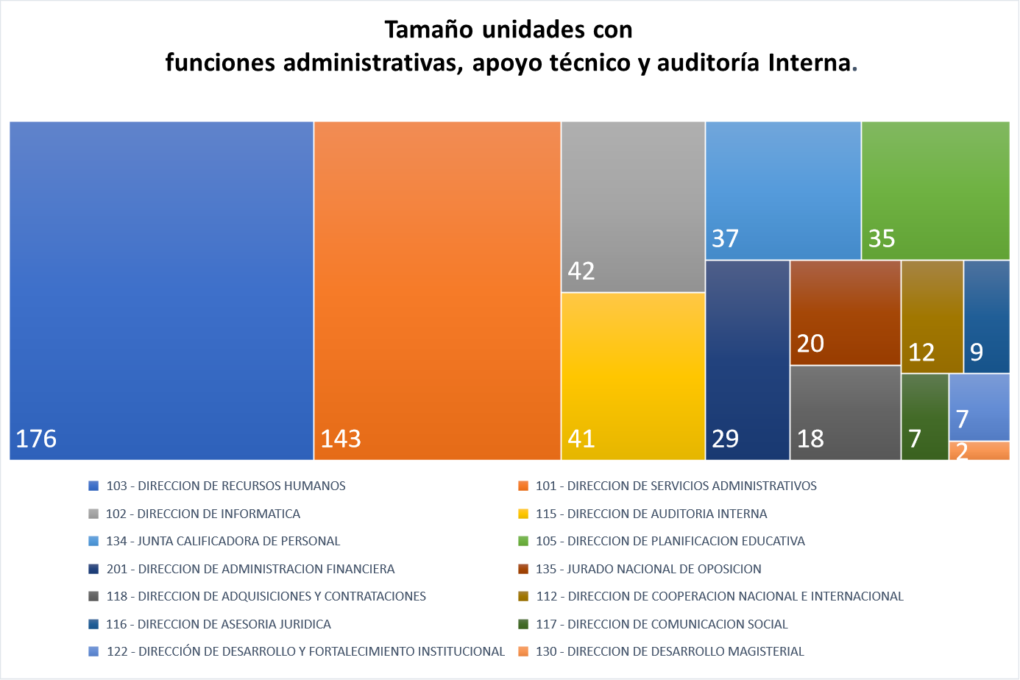

Fuente: Construcción propia con base en datos DIREH - MINEDUC. Oct. 2021.

## 31



La contratación personal temporal no es significativa este segmento, la Dirección de Servicios Administrativos y la Dirección de Informática son quienes hacen el mayor uso de ella.

*Gráfica 16. Distribución del Reglón 022 unidades con funciones administrativas de apoyo técnico y auditoría interna.*

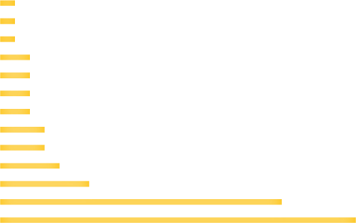

**D I S T R I B U C I Ó N D E L R E G L Ó N 0 2 2 E N L A S U N I D A D E S C O N**

**F U N C I O N E S A D M I N I S T R A T I V A S , D E A P O Y O T É C N I C O Y A U D I T O R I A I N T E R N A**

130 - DIRECCION DE DESARROLLO MAGISTERIAL

122 - DIRECCIÓN DE DESARROLLO Y FORTALECIMIENTO INSTITUCIONAL

118 - DIRECCION DE ADQUISICIONES Y CONTRATACIONES

134 - JUNTA CALIFICADORA DE PERSONAL

117 - DIRECCION DE COMUNICACION SOCIAL

116 - DIRECCION DE ASESORIA JURIDICA

135 - JURADO NACIONAL DE OPOSICION

115 - DIRECCION DE AUDITORIA INTERNA

112 - DIRECCION DE COOPERACION NACIONAL E INTERNACIONAL

201 - DIRECCION DE ADMINISTRACION FINANCIERA

105 - DIRECCION DE PLANIFICACION EDUCATIVA

103 - DIRECCION DE RECURSOS HUMANOS

102 - DIRECCION DE INFORMATICA

101 - DIRECCION DE SERVICIOS ADMINISTRATIVOS

1

1

1

2

2

2

2

3

3

4

6

19

24

0 5 10 15 20 25 30

Fuente: Construcción propia con base en datos DIREH - MINEDUC. Oct. 2021.

* + 1. Composición y tamaño de las unidades con funciones sustantivas- Direcciones Generales.

Las Direcciones Generales con excepción de la Dirección General de Educación Física DIGEF y la Dirección General de Educación Bilingüe están conformadas por personal administrativo. La DIGEF es una dirección Sui Generis, tiene cargados a su centro de costo docentes de educación física y su personal administrativo supera ampliamente las demás Direcciones Generales. Para efectos comparativos, no se incluirá a la DIGEF en este aparte, se incluirá un aparte especial para su análisis.

## 32



*Gráfica 17. Tamaño de las direcciones generales*

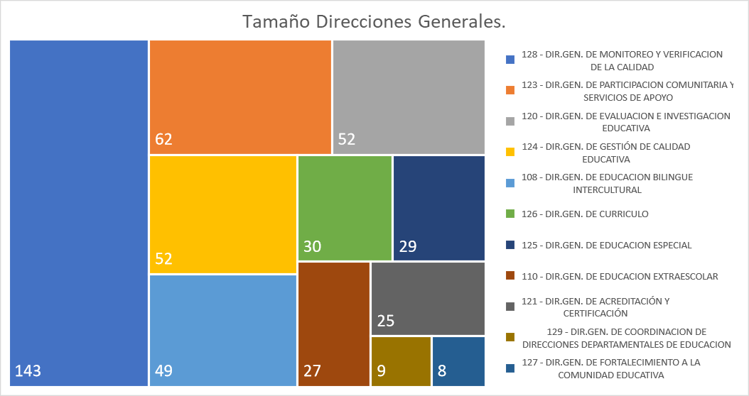

Fuente: Construcción propia con base en datos DIREH - MINEDUC. Oct. 2021.

Entre las Direcciones Generales, la Dirección General de Monitoreo y Verificación de la Calidad es la de mayor tamaño (143 personas), doblega en número de personas a las direcciones que le siguen Dirección de Participación Comunitaria y Servicios de Apoyo (62 personas), Dirección General de Evaluación e Investigación Educativa (52 personas), Dirección General de Gestión de Calidad Educativa (52 personas). El tamaño de estas unidades va en consonancia con las políticas de ministerio para mejorar de calidad y fortalecer la participación de las Organizaciones de Padres de Familia OPF. En contraposición, llama la atención el tamaño de la Dirección General de Fortalecimiento a la Comunidad Educativa, unidad encargada de integrar a las familias en los procesos sustantivos de aprendizaje.

## 33



*Gráfica 18. Utilización del Reglón 022 en las Direcciones Generales*

127 - DIRECCION GENERAL DE FORTALECIMIENTO A LA…

129 - DIRECCION GENERAL DE COORDINACION DE…

121 - DIRECCIÓN GENERAL DE ACREDITACIÓN Y…

110 - DIRECCION GENERAL DE EDUCACION EXTRAESCOLAR

125 - DIRECCION GENERAL DE EDUCACION ESPECIAL

126 - DIRECCION GENERAL DE CURRICULO

108 - DIRECCION GENERAL DE EDUCACION BILINGUE…

124 - DIRECCIÓN GENERAL DE GESTIÓN DE CALIDAD…

120 - DIRECCION GENERAL DE EVALUACION E…

123 - DIRECCIÓN GENERAL DE PARTICIPACION…

128 - DIRECCION GENERAL DE MONITOREO Y VERIFICACION…

3

5

5

4

1

1

6

3

6

5

10

0

2

4

6

8

10

12

Fuente: Construcción propia con base en datos DIREH - MINEDUC. Oct. 2021.

El reglón 022 tampoco es significativo a nivel de Direcciones Generales. La Dirección que hace más uso de este Reglón es la Dirección General de Monitoreo y Verificación de la Calidad (10 personas).

* + - 1. *Dirección General de Educación Física*

La Dirección General de Educación Física conforma su estructura orgánica con una instancia colegiada a cargo de un Consejo Directivo y por una instancia ejecutiva a cargo de un Director General. Entre recursos administrativos (658 personas) y docentes (4.473 personas) tiene 5.131 personas vinculadas.

## 34



*Gráfica 19. DIGEF Composición personal administrativo y docente*

DIGEF composición personal administrativo y

docente

Docentes

4473

Administrativos

0 500 1000 1500 2000 2500 3000 3500 4000 4500 5000

Administrativos Docentes

|  |  |  |  |  |  |  |  |  |  |
| --- | --- | --- | --- | --- | --- | --- | --- | --- | --- |
|  |  | |  |  |  |  |  |  |  |
|  | | | | | | | | | |
|  |  | | 8 |  |  |  |  |  |  |
|  | | 65 |
|  |  | |

Fuente: Construcción propia con base en datos DIREH - MINEDUC. Oct. 2021.

El análisis departamental de los recursos humanos indica que la mayoría del personal administrativo se encuentra concentrado en el departamento de Guatemala (578). La distribución de los docentes es un poco desigual no guarda correlación con el desarrollo poblacional. Tampoco existe una tendencia a ubicar más docentes de educación física en los departamentos en los departamentos con mayor población indígena (ver comparativamente) los casos de Jutiapa y Jalapa. Los departamentos de Alta Verapaz, Totonicapán, Quiché, Sololá y Guatemala concentran la mayoría de los recursos docentes.

## 35



*Gráfica 20. DIGEF Distribución departamental personal administrativo y docente*



DIGEF Distribución departamental personal administrativo y

docente

700

600

500

400

300

200

100

0

550

474

347

405

262

313

64 118 95

180

235

213

237

89

82

114

94

20

104

35

31

76

Admistrativo

Docente

355

578

Fuente: Construcción propia con base en datos DIREH - MINEDUC. Oct. 2021.

* + 1. Composición y tamaño de las Direcciones Departamentales de Educación.

Las Direcciones Departamentales han sido clasificadas en tres tipos A, B y C (pequeñas, mediana y grandes) por el Acuerdo Ministerial No. 2409-2010 y conforme con esta clasificación se genera una estructura orgánica de base para cada departamental.

En el Tipo A o pequeñas se encuentran Baja Verapaz, El Progreso, Jalapa, Retalhuleu, Sacatepéquez y Zacapa; en el Tipo B o medianas, Chimaltenango, Escuintla, Jutiapa, Sololá, Totonicapán, Chiquimula, Izabal, Santa Rosa, Suchitepéquez y Petén; y, en el Tipo C o grande son las de Quetzaltenango, Alta Vera paz, Quiché, Huehuetenango, San Marcos, Guatemala Norte, Guatemala Sur, Guatemala Oriente y Guatemala Occidente.

* + - 1. *DIDEDUC Tipo A*

En el grupo de las direcciones departamentales pequeñas se observa fácilmente el desequilibrio que existe en el modelo. El escalafón F es predominante sobre los demás. Es interesante notar que en este grupo el escalafón D predomina sobre el E, esto puede deberse a la temporalidad con la que se hicieron las convocatorias.

## 36



*Tabla 8. DIDEDUC Tipo A Distribución de docentes por escalafón*

Fuente: Construcción propia con base en datos DIREH - MINEDUC. Oct. 2021

Cuando se observa porcentualmente los docentes por nivel se advierte que el desarrollo de este grupo ha sido bastante equilibrado. Los porcentajes de docentes son muy similares y algo parecido ocurre en primaria. Llama la atención la DIDEDUC de Zacapa tiene un porcentaje mayor de docentes en el ciclo Básico y eso hace que el porcentaje sea en primaria sea menor.

*Gráfica 21.DIDEDUC Tipo A Distribución de docentes por nivel*

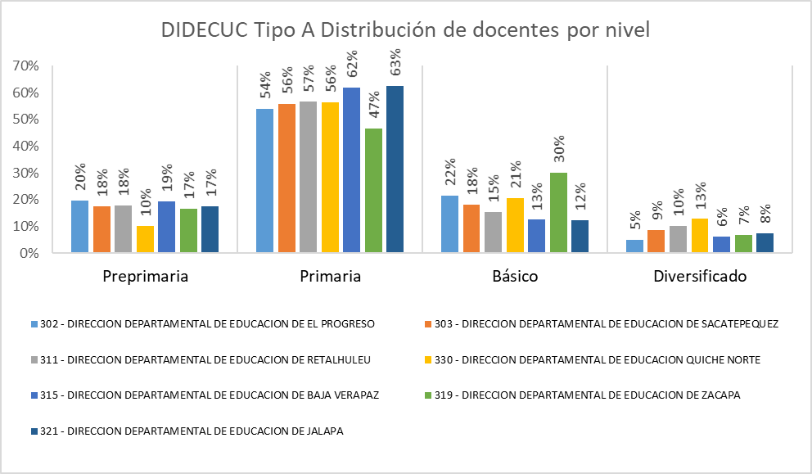

Fuente: Construcción propia con base en datos DIREH - MINEDUC. Oct. 2021

## 37



* + - 1. *DIDEDUC Tipo B*

En este grupo de direcciones departamentales medianas se observa como algunas DIDEDUC tienen ubicados más docentes que algunas de las Tipo C. Esto es relevante porque plantea la necesidad de revisar la clasificación debido a que la misma configura la planta administrativa de las departamentales. En grupo se observa el fenómeno generalizado del predominio del docente de categoría F. Solo la DIDEDUCA de Petén tiene más docentes en el escalafón D que F.

*Tabla 9.DIDEDUC Tipo B Distribución de Docentes por escalafón*

|  |  |  |  |  |  |  |  |  |  |  |  |  |  |  |  |  |
| --- | --- | --- | --- | --- | --- | --- | --- | --- | --- | --- | --- | --- | --- | --- | --- | --- |
|  | A | B | C | | D | | | E | F | | | Sin Dato | Total | | | |
| 317 - DIDEDUCA DE PETEN | 399 | 692 |  | 1,446 |  | | 1,657 | 1,152 |  |  | 1,279 | 191 | 6,816 | | | |
| 305 - DIDEDUCA DE ESCUINTLA | 246 | 280 | 757 | | 1,404 | | | 1,156 |  |  | 1,599 | 138 | 5,580 | | |  |
| 304 - DIRECCION DEPARTAMENTAL EDUCAC | 192 | 418 | 792 | | 1,236 | | | 1,043 |  |  | 1,517 | 84 | 5,282 | | |  |
| 322 - DIDEDUCA DE JUTIAPA | 377 | 475 | 909 | | 1,317 | | | 727 |  |  | 1,388 | 72 | 5,265 | | |  |
| 310 - DIDEDUCA DE SUCHITEPEQUEZ | 503 | 407 | 775 | | 1,235 | | | 890 |  |  | 1,339 | 90 | 5,239 | | |  |
| 307 - DIDEDUCA DE SOLOLA | 334 | 388 | 755 | |  | 1,146 | | 902 |  |  | 1,226 | 71 | 4,822 | |  | |
| 320 - DIDEDUCA DE CHIQUIMULA | 139 | 289 | 817 | |  | 1,069 | | 923 |  |  | 1,370 | 143 | 4,750 | |  | |
| 318 - DIDEDUCA DE IZABAL | 258 | 330 | 590 | |  | 1,091 | | 837 |  |  | 1,327 | 159 | 4,592 | |  | |
| 306 - DIDEDUCA DE SANTA ROSA | 198 | 303 | 655 | |  | 909 | | 593 |  | 1,132 | | 224 | 4,01 | 4 | | |
| 308 - DIDEDUCA DE TOTONICAPAN | 218 | 233 | 639 | |  | 914 | | 706 |  | 1,082 | | 83 | 3,87 | 5 | | |

Fuente: Construcción propia con base en datos DIREH - MINEDUC. Oct. 2021

*Gráfica 22.DIDEDUC Tipo B Distribución de docentes por nivel*

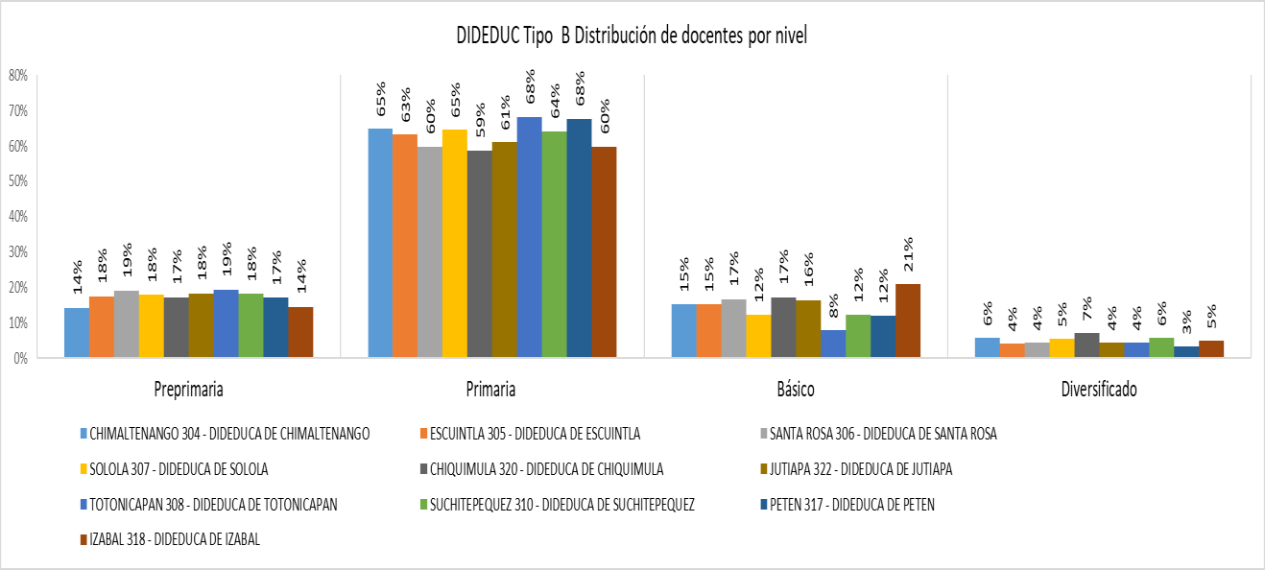

Fuente: Construcción propia con base en datos DIREH - MINEDUC. Oct. 2021

## 38



* + - 1. *DIDEDUC Tipo C*

En este grupo de las grandes direcciones departamentales se puede observar con más detalladamente como los docentes escalafonados en la categoría F superan en tamaño a las demás categorías. Las excepciones son las DIDEDUC de Quinché y Alta Verapaz cuya mayor concentración se encuentra en la categoría D. Por tamaño las DIDEDUC de San Marcos, Huehuetenango y Alta Verapaz que superan ya los 10.000 docentes, lo que supone mayores complejidades de tipo administrativo

*Tabla 10. DDICEUC Tipo C Distribución de docentes por escalafón*

Fuente: Construcción propia con base en datos DIREH - MINEDUC. Oct. 2021

En la distribución por niveles se puede observar un equilibrio en la asignación de docentes de nivel preprimaria y poco de diferencia en la asignación de los docentes de primaria principalmente porque los ciclos el básico y el diversificado han tenido mayor desarrollo en las DIDEDUC de Guatemala y Quetzaltenango. En todo caso es notorio el peso que tiene la asignación de docentes de nivel primario.

## 39



*Gráfica 23.DIDEDUC tipo C Distribución de docentes por niveles*

**Dideduc Tipo C**

**Distribución de Docentes por niveles**

**PREPRIMARIA**

**PRIMARIA**

**B ÁSICO**

**DIVERSIFICADO**

312 - DIDEDUC DE SAN MARCOS

314 - DIDEDUC DE EL QUICHE

323 - DIDEDUC GUATEMALA NORTE

313 - DIDEDUC DE HUEHUETENANGO

325 - DIDEDUC GUATEMALA ORIENTE

324 - DIDEDUC GUATEMALA SUR

316 - DIDEDUC DE ALTA VERAPAZ

309 - DIDEDUC DE QUETZALTENANGO

326 - DIDEDUC GUATEMALA OCCIDENTE

TÍTULO DEL EJE

17%

14%

13%

13%

11%

15%

11%

14%

12%

66%

71%

73%

78%

50%

57%

39%

49%

52%

12%

12%

10%

6%

21%

16%

29%

28%

23%

5%

3%

3%

3%

17%

12%

20%

9%

13%

Fuente: Construcción propia con base en datos DIREH - MINEDUC. Oct. 2021

* + - 1. *DIDEDUCA Uso de los reglones 021 y 022*

En relación uso del reglón 021 se encuentra un rango que va de 9% hasta el 22%. No hay un patrón de qué tipo de DIDEDUCA utiliza más el reglón 021. Llama la atención encontrar varias DIDEDUCA tipo C entre las que usan el reglón 021. La DIDEDUC Jalapa es la que más hace uso del reglón 021 y la DIDEDUCA Escuintla. El uso del reglón 022 no es significativo, no alcanza el 1% en ninguno de las DIDEDUCA.

## 40



*Tabla 11. DIDEDUCA Utilización del reglón 021 y 022*

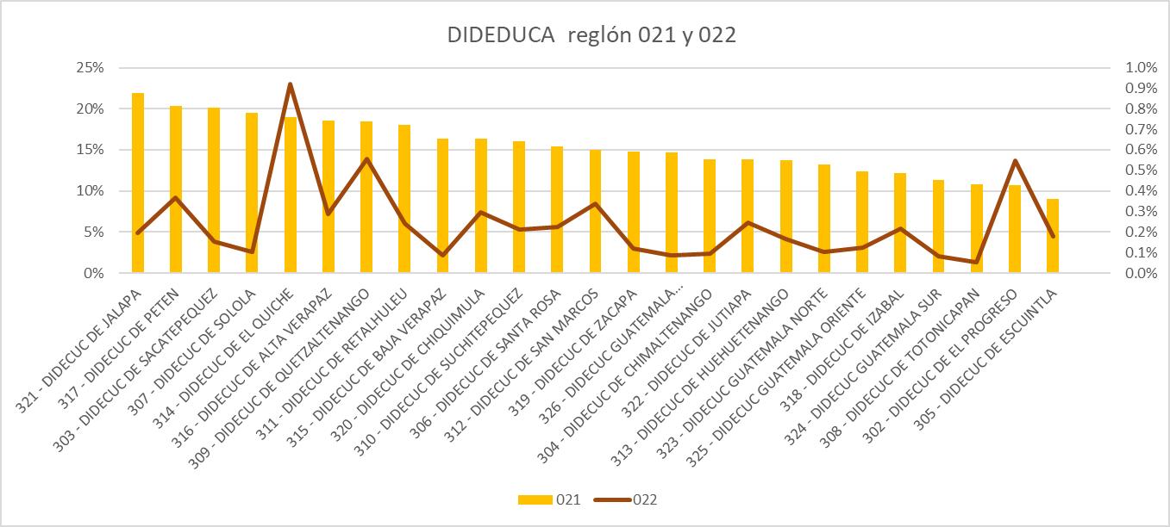

Fuente: Construcción propia con base en datos DIREH - MINEDUC. Oct. 2021

* + - 1. *Relación personal administrativo - personal docente en la DIDEDUC*

Este indicador permite en la institución adecuar la estructura ideal adecuada en la medida que aumenta o disminuye sus servicios. En este caso se ha tomado con referente el número de docentes, el cual previamente se supone se encuentra adecuado la demanda. A nivel general la relación personal administrativo - personal docente es de 1 a 20.49. A nivel departamental se encuentran rangos que van desde 14 docentes por recurso administrativo hasta 40. Así mientras en la oficina Departamental de Guatemala Norte existe un administrativo por cada 14 docentes en la Oficina de Huehuetenango hay uno por cada 40 (aprox.) docentes. Lo anterior denota que las oficinas departamentales han crecido espontáneamente y que no obstante pueda existir una estructura ideal para atender una departamental hay otros elementos que han privilegiado el crecimiento.

En efecto, dentro de las DIDUCA Tipo A se observa como las correspondientes al departamento de Guatemala tienen una mejor relación personal administrativo que las demás. En las Tipo B la mejor relación la tiene la DIDEDUC de Chiquimula (16.21) y en las Tipo C la DIDEDUC El Progreso (17.96).

## 41



*Gráfica 24. DIDEDUC Relación personal administrativo - personal docente*

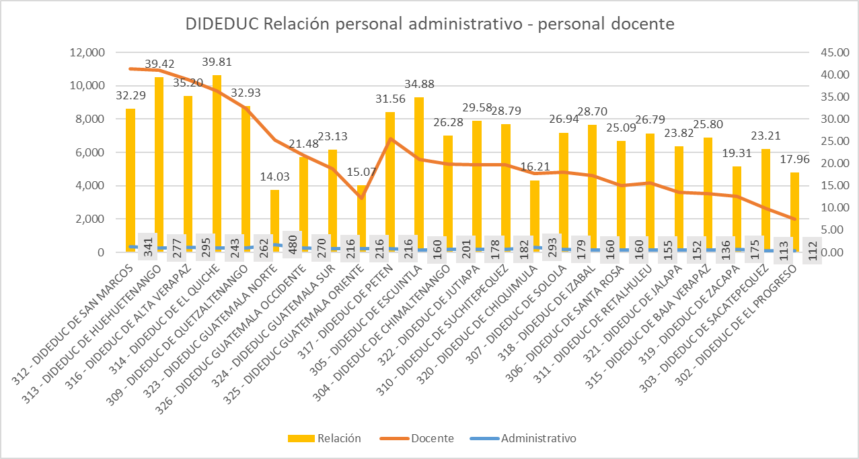

Fuente: Construcción propia con base en datos DIREH - MINEDUC. Oct. 2021

42



# Conclusiones

### Elementos para alimentar el FODA de MINEDUC desde la perspectiva de los Recursos Humanos.

|  |  |
| --- | --- |
| **Fortalezas** | **Debilidades** |
| 1. Estructura sólida. Existen manuales y funciones detallas para todos los RRHH 2. La mayoría del personal se encuentra bajo el grado 011. No existe abuso de los regímenes por contrato de servicios para personal administrativo. 3. La carrera docente es atractiva desde el ingreso que representa, la formalización del trabajo y la posibilidad de una renta futura 4. La planta de personal del MINEDUC es inclusiva desde la perspectiva de género y tiene bastante pertinencia étnica 5. La DIREH se organizado de forma que le permita atender los dos regímenes que afectan tanto al personal administrativo como docente y se apoya territorial mente con unidades de RRHH de las DIDEDUCA 6. Se ha comenzado a desarrollar programas para profesionalización de los docentes. Existe un interés por fortalecer el sistema en los primeros años de escolaridad. 7. La planta administrativa es moderada dado el tamaño del grupo docente | 1. Los criterios de categorización facilitan desequilibrios y generan incentivos de permanencia que impidiendo la renovación de grupo docente. 2. Prueba de ingreso. La forma en que está configurado el ingreso de docentes no permite diferenciar a los mejores candidatos 3. La evaluación del desempeño y la supervisión está muy lejos del aula. 4. La legislación y la normatividad que regula los procesos está muy dispersa. Existen muchos enmiendas y remiendos que dificultan su utilización y comprensión por parte de los usuarios. 5. Los sistemas de información aún no desarrollan indicadores gerenciales. No se miden tiempos para los procesos de RRHH. 6. La planta de personal y docente tiene promedios de edad elevados 7. La forma como se ha desarrollado la estructura de las DIDEDUCA no ha sido equilibrada. La relación personal administrativo- docente es dispar. 8. Aunque existe interés por mejorar el perfil de entrada de los docentes. Los recursos para capacitación inicial de los mismos son escasos. |

43



|  |  |
| --- | --- |
| **Amenazas** | **Oportunidades** |
| 1. Disponibilidad de recursos que permitan atender el aumento de cobertura en otros niveles. La proporción en que crecen los recursos para atender al personal docente actual dificulta la incorporación de nuevos docentes y hace que se recurra a otras fuentes de financiamiento. Esta circunstancia se agrava por los pactos colectivos que pueden elevar indistintamente los salarios de los  docentes. | 1. La ley de clases pasivas facilita el retiro voluntario. Podría generarse un plan de retiro voluntario como se realizó en 1998 para así liberar y liberar un poco la planta de docentes. 2. La pandemia puede abrir espacios para nuevas especialidades que permitan aumentar cobertura. |

44



### Consideraciones finales.

MINEDUC presenta una estructura sólida para el ejercicio de sus funciones. Tanto su personal administrativo como docente dispone de elementos que permitan desarrollar estabilidad y bienestar laboral. La DIREH ha sabido adaptarse a los retos de un sistema hibrido y desconcentrado territorialmente. Las autoridades de MINEDUC han logrado que no exista abuso de los regímenes temporales de contratación y que la planta administrativa es bastante moderada dado el tamaño del grupo docente.

Como en todo sistema hay elementos marginales que son susceptibles mejorar, los sistemas de información aún no desarrollan indicadores gerenciales, ni miden tiempos para los procesos de RRHH. Existen vacíos de información y la iteración no hace parte de las herramientas para perfeccionamiento de los procesos. Aunque se ha desarrollado una amplia batería normativa para regular procesos y actividades de RRHH y de las unidades del MINEDUC. Esta se encuentra muy dispersa, existen muchas enmiendas y remiendos que dificultan su utilización y comprensión y que al final, no permite el usuario o el ciudadano común comprenda el funcionamiento o la estructura que existe detrás del servicio de educación.

Pero la debilidad más grave del sistema se encuentra en la forma como fue concebida la categorización de los docentes que hace que generaciones de maestros se estanquen en el último nivel a espera de una mejor pensión de jubilación, limitando los recursos para inversión o ampliar la cobertura en otros niveles e impidiendo la renovación del cuerpo docente. Esta situación se agrava en la medida que no existen puntos de control sobre calidad, la evaluación de desempeño no se da en el aula y la prueba diagnóstico de ingreso para obtener los mejores candidatos se convirtió en factor procedimental.

45



# Bibliografía

CIEN. (2015). *GUATEMALA, El estado de las políticas públicas docentes.* Guatemala: CIEN. CIEN. (2019). *El Sistema Educativo en Guatemala.* Guatemala: CIEN.

Falus, L., & Goldberg, M. (2011). *Perfil de los docentes en América Latina.* OIE, UNESCO, SITEAL.

INE. (2019). *Censo Nacional de Recurso Humano - Informe Final .* Guatemala : Ine instituto Nacional de Estadística .

Maul, H., & Lavarreda, J. (2008). *Análisis de las remuneraciones de los docentes del sector público en guatemala.* Guatemala: Mineduc-Guatemala.

Murillo Torrecilla, J., & Román Carraso, M. (2013). *Docentes en educación primaria en América Latina con más de una actividad laboral: situación e implicaciones.* México DF: Unam . Rev. Mexicana de Investigación Educativa .

Porta, E., & Laguna, J. R. (2007). *Tasas de Rentabilidad de la educción en Guatemala .* USAID. Ureta, F., & Espinoza, E. &. (2019). *La evaluación del desempeño docente: mitos y realidades.*

Guatemala: Digeduca- Mineduc.

Vaillant, D. (2004). *Construcción de la profesión docente en américa latina: tendencias, temas y debates.* Preal.

World Bank. (2005). *Central America : Education Strategy Paper.* Washington, DC: World Bank.

## 46